



**LU starptautiskās zinātniskās konferences**

**apakšsekcijas „Telpiskā attīstība un plānošana” 17.03.2023.**

**ziņojumu kopsavilkumi**

**UL International Scientific Conference,**

**sub-section "Spatial Development and Planning” 17.03.2023,**

**Book of Abstracts**

**Saturs/Content**

|  |  |  |
| --- | --- | --- |
| **Uzvārds, vārds** | **Ziņojuma tēma** | **Lpp. nr.** |
| Ādlers Āris | Digitālie, sociālie instrumenti un novatoriska kultūras un vides mantojuma izmantošana, lai veicinātu vietējo piekrastes ekonomiku | 3 |
| Cimdiņš Rūdolfs, Skudra Sabīne | Rīgas reģiona sadarbīga plānošana pārmaiņu procesos | 4 |
| Dimitrijeva Laura, Meļķe-Tropiņa Līva, Šildere Laine, Dimitrijeva Līna | Latvijas valstspilsētu attīstība: sadarbības tendences un iespējas | 6 |
| Ieviņa Linda, Lakovskis Pēteris | Sabiedrības iesaistīšanas izaicinājumi digitālā ainavu atlanta uzturēšanā | 10 |
| Irbīte Andra | Kritiskā un spekulatīvā dizaina loma vides attīstības scenāriju plānošanā | 12 |
| Kraukle Ieva, Stokmane Ilze, Vugule Kristīne | Covid 19 ietekme uz dabas parka “Zilie kalni” tūrisma infrastruktūras attīstību | 14 |
| Kukaine Katrīna | Klimats, kultūra un dzīves kvalitāte - starptautiskā semināra atziņas un studentu darbnīcas rezultāti | 16 |
| Kalvāne Māra | Kuldīgas vēsturiskā centra plānošana - lokālplānojums, ainava, kultūras un dabas vērtības, UNESCO | 18 |
| Neimane Leila, Pužulis Armands | Jūras telpiskās plānošanas sistēmas un labās prakses piemēri Baltijas jūras reģionā: Eiropas Savienības politikas un tiesību aktu ietekme | 20 |
| Valters Muzikants | Kvartālu pieeja ēku atjaunošanā: “Āgenskalna priežu” piemērs | 22 |
| Peršēvica Aija | Cik maksā daba? | 23 |
| Pērkone Inga | Plānošanas atbalsta sistēmas Latvijas pašvaldībās | 25 |
| Pužulis Armands, Rolle Kristīne | LEADER/SVVA stratēģiju izstrādes metodoloģiskie aspekti | 28 |
| Ražinskis Edgars, Potapova Katrīna, Šipkēvica Tīna | Antropoloģiska pieeja Pierīgas tūrisma ekosistēmu kartēšanā | 30 |
| Renkvica Ieva | Pieejas un principi UNESCO Pasaules mantojuma vietu telpiskajai plānošanai un pārvaldībai. Rīgas vēsturiskā centra piemērs | 33 |
| Ruperts Aksels | Mobilitātes stratēģiskā plānošana Liepājā un Dienvidkurzemes novadā | 35 |
| Spāģe Aiga | Ekosistēmu pakalpojumi ainavu novērtēšanā | 42 |
| Spiriajevas Eduardas | Alternative Tourism Development under Conditions of Uncertainties: a case of Klaipeda-Liepaja | 40 |
| Story Joanna, Gailīte Vineta | Meadows! – Do they have a role in modern landscapes? | 42 |
| Tomanoviča-Barone Ilze,  Šķiņķis Pēteris | Teritoriālo kopienu pārvaldības organizācija pašvaldībā: priekšlikumi Saldus novadam | 45 |
| Vološina Margarita, Taurene Evija, Šķiņķis Pēteris | Virzībā uz vēsturisko centru “dzīvināšanu” Bauskā un Cēsīs | 47 |
| Zadovskis Gundars | ĢIS - datos balstīta lēmumu pieņemšana novada attīstības plānošanā | 50 |

# DIGITĀLIE, SOCIĀLIE INSTRUMENTI UN NOVATORISKA KULTŪRAS UN VIDES MANTOJUMA IZMANTOŠANA, LAI VEICINĀTU VIETĒJO PIEKRASTES EKONOMIKU

Āris ĀDLERS

LLF valdes loceklis un AEIDL valdes loceklis

e-pasts: [aris.adlers@gmail.com](mailto:aris.adlers@gmail.com)

2021. un 2022. gadā tika īstenots projekts “Jūra Visu Gadu – Piejūras Dzīves stila popularizēšana”, kura mērķis bija izmēģināt to, kā Latvijā ar praksē un teorijā zināmām labajām darbībām mazināt tūrisma sezonalitātes problēmas piekrastē.

Pēc būtības, projekta laikā tika mobilizēti kopienas resursi vietējās ekonomikas spēcināšanai caur šādām aktivitātēm: (1) Veidot jaunus un attīstīt esošos produktus un pakalpojumus piekrastē, lai palielinātu vietējo uzņēmēju kapacitāti; (2) Veidot piekrastes ciemiem labu reputāciju un informēt par iespējām starpsezonā ar Digitālās kampaņas ieviešanu; (3) Izstrādāt un ieviest jaunas koncepcijas POP-UP pasākumiem, kas varētu kļūt par tradicionālu kopienas ekonomikas mobilizēšanu projekta laikā un pēc tā.

Izaicinājumu īstenošanai nepieciešams: (1) Palielināt piekrastes uzņēmēju kapacitāti un attīstīt sadarboties spēju: palielināt interesi un pievilcību par produktu un pakalpojumiem ārpus sezonas, izmantot digitālos rīkus un sociālo tīklu efektīvai veicināšanai un pakalpojumu sniegšanai, pielāgot biznesu mainīgajam pieprasījumam un citiem ārējiem faktoriem; (2) Palielināt zināšanu par piekrastes resursiem un to izmantošanu, kā arī veidot izpratni par piekrastes kopienu atpazīstamības veidošanu: sociālo tīklu izmantošana, ietekmētāju iesaistīšana, digitālo video stāstu veidošana un popularizēšana, nacionālo un vietējo plašsaziņas līdzekļu iesaistīšana, jaunu zīmolu izveide utt.

Jaunu eksperimentālu piesaistes pasākumu koncepciju izveide, kas varētu kļūt par tradicionālu kopienas ekonomikas mobilizācijai ilgtermiņā: (1) Aktivitāšu veidošana izmantojot 7 LEADER pieejas principus (uz teritoriju (tostarp vietējā kultūrā) balstīta, augšupēja, sadarbība, tīklu veidošana, integrētas darbības, valsts un privātā sektora sadarbība un inovācija; (2) Nezināmu plašai sabiedrībai resursu izmantošana; (3) Ticības radīšana spējai pašiem veikt rīcības; (4) Vietējo zīmolu izstrāde, kas balstīta uz vietējām vērtībām, bet izmantojama plašai publikai.

Vietējo iedzīvotāju iesaiste procesos vainagojusies ar pievienotās vērtības radīšanu, kas akcentē sekojošus akcentus: (1) Perspektīvas maiņa; (2) Mudinājums darīt, sadarboties, radīt; (3) Transformācija, bet nemainot pamatus; (4) Redzamība un vērtības apzināšanās.

Procesa lielākie izaicinājumi ir sekojoši: (1) Ticības radīšana vietējai kopienai; (2) Satura veidošana savai mērķauditorijai, nevis sev; (3) LEADER principu ievērošana; (4) Redzamība medijos - vietējos un nacionālos; (5) Saglabāt fokusu ārpus sezonas; (6) Ievērtēti laikapstākļi un pieprasījuma nestabilitāte.

# RĪGAS REĢIONA SADARBĪGA PLĀNOŠANA PĀRMAIŅU PROCESOS

Rūdolfs CIMDIŅŠ, Sabīne SKUDRA

Rīgas plānošanas reģions

e-pasts: [rudolfs.cimdins@rpr.gov.lv](mailto:rudolfs.cimdins@rpr.gov.lv); sabine.skudra@rpr.gov.lv

Rīgas plānošanas reģiona ilgtspējīgas attīstības stratēģijas 2014.-2030.gadam aktualizācija un attīstības programmas 2022.-2027.gadam izstrāde veikta laikā, kad notikuši dažāda mēroga pārmaiņu procesi gan vietējā, gan starptautiskā kontekstā. Jaunais plānošanas periods 2021.-2027.gadam nosaka jaunas pieejas plānošanas prioritāšu un rīcību noteikšanā no Eiropas Savienības attīstības perspektīvas, kas nacionālā līmenī atspoguļojas Latvijas reģionālās un telpiskās attīstības politikas pamatdokumentos (Latvijas Nacionālais attīstības plāns 2021.-2027.gadam, Reģionālās politikas pamatnostādnes, nozaru politikas) un pieprasa paustos uzstādījumus konkretizēt atbilstoši Rīgas reģiona lomai un līmenim. Tāpat, kā būtisks paralēls apstāklis ir bijis globālās pandēmijas periods, kas rosinājis jaunu risinājumu meklējumus un pielāgošanos pārmaiņām. Un, visbeidzot, būtiskākais plānošanas izaicinājums un risinājumu adaptācijas apstāklis ir notiekošā ģeopolitiskā pārkārtošanās – militārā eskalācija, drošība kā prioritāte, enerģētiskās un resursu neatkarības, pašpietiekamības nodrošināšanas jautājumi, dzīves dārdzība, starptautiskās sadarbības virzienu pārskatīšana ir šī brīža reālais fons attīstības plānošanas procesos visos līmeņos. Šie apstākļi lielā mērā rosinājuši plānošanas procesu padarīt daudzpusīgāku un iekļaujošāku, īpaši Rīgas plānošanas reģiona kā galvaspilsētas reģiona gadījumā, īstenojot sadarbīgas plānošanas pieeju šajos pārmaiņu procesos.

Rīgas reģiona plānošanas dokumenti ir veidoti saskaņā ar vietējo pašvaldību plāniem, ņemot vērā jau izstrādātajos dokumentos paustos uzstādījumus, kā arī ietverot kopējā konsultāciju procesā radītos risinājumus laikā, kad vienlaicīgi izstrādāti gan reģiona, gan arī vietējo teritoriju attīstības plānošanas dokumenti. Izstrādes procesā respektētas izmaiņas, ko nesusi administratīvi teritoriālā reforma, radot jaunu kompaktāku reģiona teritoriālo aptvērumu, koriģējot reģionā ietilpstošo pašvaldību sastāvu un veidojot lielākas vietēja mēroga teritorijas. Reģions tuvākajās desmitgadēs tiek apzināts kā pašvaldību un valsts kopdarbības organizētājs teritoriju attīstībai atbilstoši ideāliem un idejām, ko nes Rīgas reģiona stratēģija. Tajā tiek iezīmētas šīs kopdarbības galvenie virzieni ilgtermiņā un orientieri, piedāvājot risinājumus to sasniegšanai – attīstības dalībnieku lokā iesaistot jaunus spēkus (sabiedriskās organizācijas, uzņēmumus, zināšanu institūcijas, vietējās kopienas, līderus), sadarbību starp Rīgu un tai pieguļošajām teritorijām, kā arī klātbūtni starptautiskos projektos un sadarbības tīklos stipras metropoles attīstībai.

Saprotot Rīgas reģiona un visa metropoles areāla būtisko lomu Latvijas izaugsmes kontekstā, stratēģija sniedz redzējumu arī tālākā perspektīvā – laikā līdz 2050.gadam (*1.attēls*).

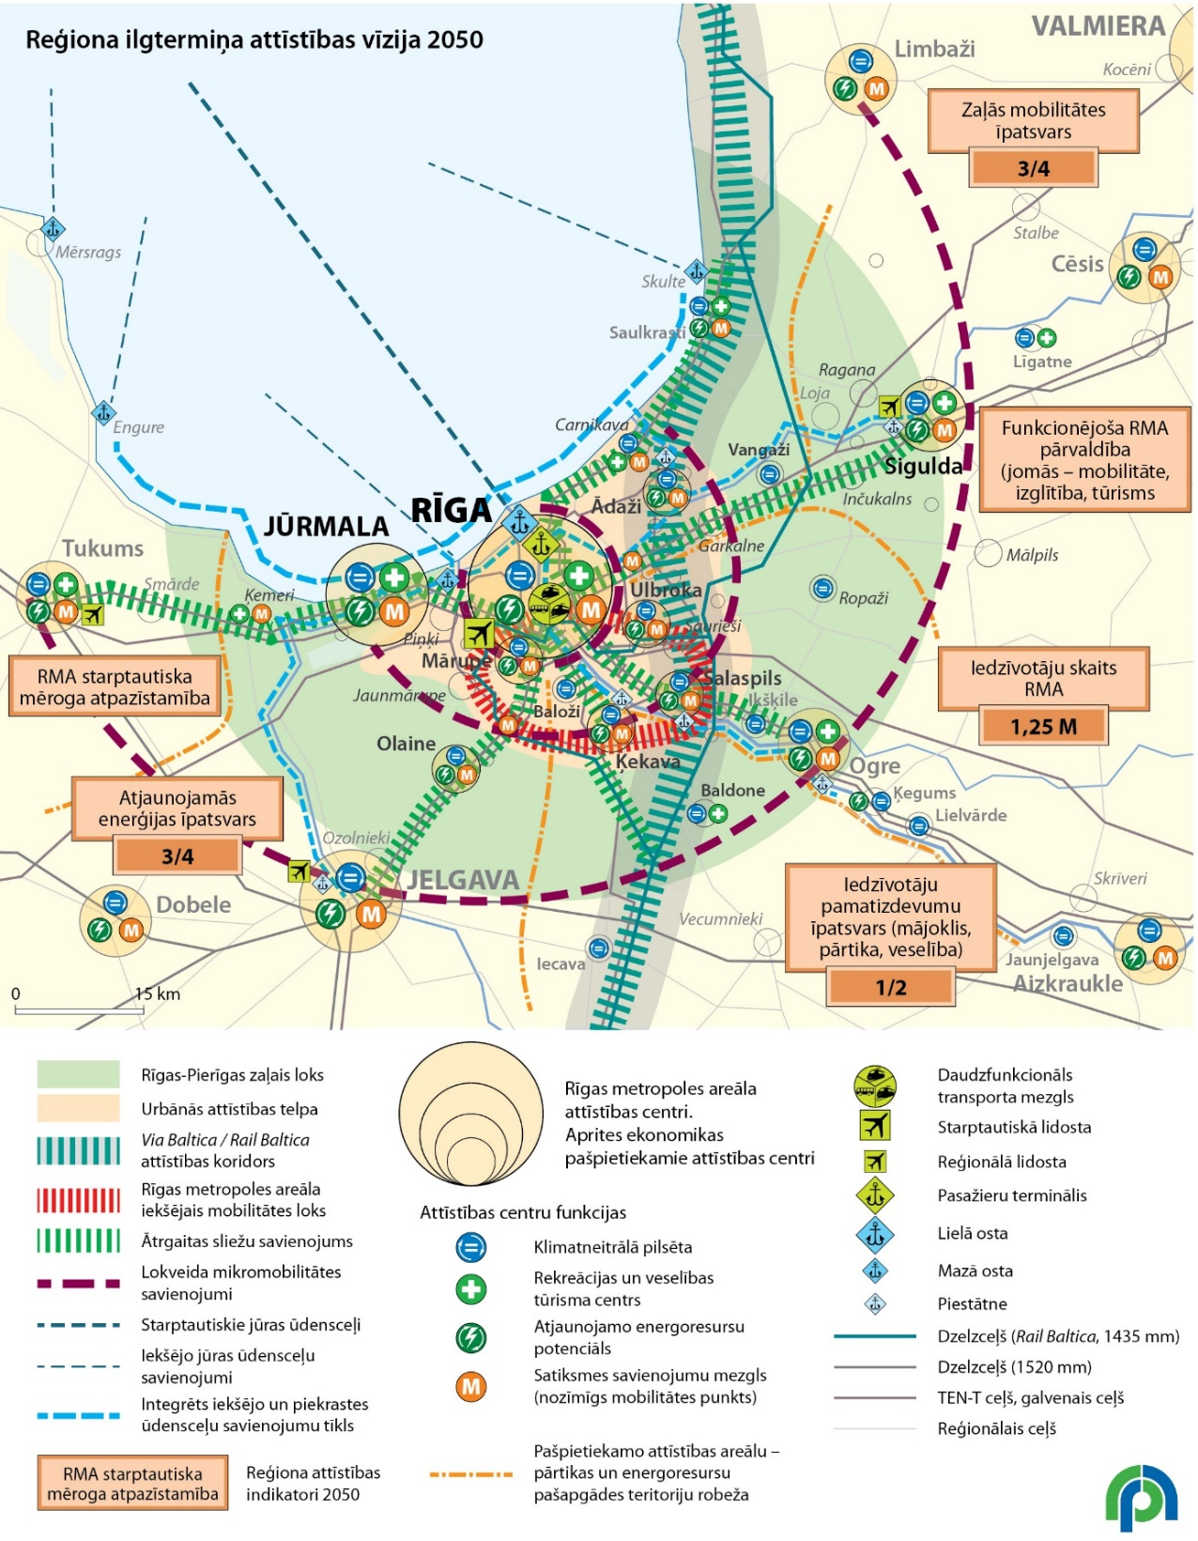

1.attēls.**Rīgas reģiona ilgtermiņa attīstības vīzija 2050**

*(Avots: Aktualizētās „Rīgas plānošanas reģiona Ilgtspējīgas attīstības stratēģijas līdz 2030.gadam” projekts, RPR, 2023)*

Reģiona ilgtermiņa attīstības vīzija 2050.gadam akcentē reģiona attīstību Rīgas metropoles areāla mērogā – galvaspilsētas funkcionālo reģionu uztverot kā vienotu veselumu. Attīstības jēdziena sapratne ilgtermiņā sevī pamatā ietver tādus atslēgas vārdus, kā pašpietiekamība, efektivitāte un pielāgotiesspēja.

# LATVIJAS VALSTSPILSĒTU ATTĪSTĪBA: SADARBĪBAS TENDENCES UN IESPĒJAS

Laura DIMITRIJEVA, Līva MEĻĶE-TROPIŅA, Laine ŠILDERE,

Līna DIMITRIJEVA

SIA “Reģionālie projekti”

e-pasts: [birojs@rp.lv](mailto:birojs@rp.lv)

Līdz ar administratīvi teritoriālās reformas īstenošanu Latvijā pieņemtajā Administratīvo teritoriju un apdzīvoto vietu likumā 2020. gadā tika nostiprināts termins “valstspilsēta”, aizstājot līdz tam lietoto “republikas pilsēta”. Deviņu lielāko pilsētu saimei (Daugavpils, Jēkabpils, Jelgava, Jūrmala, Liepāja, Rēzekne, Rīga, Valmiera un Ventspils) tika pievienota desmitā (Ogre), un, raugoties no telpiskās attīstības plānošanas perspektīvas, tika radītas 3 dažāda veida pašvaldības (*skat. Attēls 1)*. Pirmkārt, tās, kurās ietilpst tikai valstspilsētas administratīvā teritorijā (Rīga un Jūrmala), otrkārt – kurās ietilpst gan valstspilsēta, gan citas teritoriālās vienības (Jēkabpils novads, Ogres novads un Valmieras novads), treškārt – kuras pagaidām pastāv atsevišķi kā valstspilsētas, bet 2029. gadā plānots apvienot ar apkārtējiem novadiem (Daugavpils ar Augšdaugavas novadu, Jelgava ar Jelgavas novadu, Liepāja ar Dienvidkurzemes novadu, Rēzekne ar Rēzeknes novadu un Ventspils ar Ventspils novadu). Vienlaicīgi identificējamas nesakritības arī attīstības centru statusiem, kas noteikti Latvijas ilgtspējīgas attīstības stratēģijā. Šis plānošanas dokuments nav ticis aktualizēts kopš tā izstrādes 2010. gadā, saglabājot uzstādījumu, ka Rīga ir Latvijas galvaspilsēta, nacionālas nozīmes attīstības centru statuss ir Daugavpilij, Jelgavai, Jēkabpilij, Liepājai, Rēzeknei, Valmierai, Ventspilij un Jūrmalai, bet Ogrei – reģionālas nozīmes attīstības centra statuss.

Ņemot vērā augstāk minēto un nepieciešamību veicināt Latvijas valstspilsētu ilgtspējīgu, integrētu attīstību, stiprināt starptautisko konkurētspēju un savstarpējo sadarbību, neatkarīgi no pašvaldību veida vai attīstības centra statusa, 2022. gadā pēc biedrības “Latvijas Lielo pilsētu asociācija” (LLPA) iniciatīvas tika uzsākts darbs pie kopīgas Latvijas valstspilsētu darbības stratēģijas līdz 2027. gadam izstrādes. Lai īstenotu iesaistošu stratēģijas izstrādes procesu, tā sākuma posmā tika organizēta gan 10 pašvaldību attīstības plānotāju aptauja, gan veiktas 27 viedokļu līderu intervijas. Balstoties aptaujā un intervijās, iespējams izdarīt vairākus secinājums.

Kā galvenie izaicinājumi, kas skar un skars visas valstspilsētas vismaz tuvākos 5-10 gadus, tika identificēti vismaz septiņi *(skat. Tabula 1),* piemēram, iedzīvotāju skaita sarukšana, mājokļu trūkums, enerģētikas krīze. Tie ir identiski kopējiem nacionāla līmeņa izaicinājumiem.

Valstspilsētu savstarpējā sadarbība lielākoties tiek vērtēta kā laba, lai gan vienlaicīgi pastāv savstarpēja konkurence. Kā galvenās savstarpējās sadarbības jomas ar augstāko potenciālu identificējamas drošība un civilā aizsardzība, industriālā attīstība, infrastruktūras un pakalpojumu attīstība *(skat. Tabula 2).* Lai gan vairākas valstspilsētas pēdējo gadu laikā īstenojušas vismaz vienu sadarbības projektu ar kādu citu valstspilsētu, kopējais īstenoto sadarbības projektu skaits nav liels.

Kā potenciālie uzlabojumi, lai sekmētu savstarpējo sadarbību starp valstspilsētām, akcentēta nepieciešamība īstenot plašākas pieredzes un zināšanu apmaiņas, izveidot kopīgu vīziju, mērķtiecīgāk veidot savstarpējo sadarbību un strādāt pie līdzīgu problēmu kopīgiem risinājumiem. Tāpat rosināts skaidrāk definēt valstspilsētu lomu nacionālā mērogā, kā arī izveidot galvaspilsētas un citu valstspilsētu efektīvas sadarbības formātu, kas radītu lielāko efektu gan pašām valstspilsētām, gan visai Latvijai kopumā.

Valstspilsētu ārējā sadarbība ar dažādiem partneriem lielākoties ir viļņveidīga, atkarībā no tā, kas tajā brīdī ir aktuāls (t.sk. nacionālā mērogā). Atzinīgi tiek vērtēts tas, ka pastāv LLPA, kas kā vienojoša organizācija konsolidē valstspilsētu nostāju. Vairumā interviju norādīts, ka sadarbības pieredze lielā mērā atkarīga no indivīdiem un to attieksmes. Tas vērtējams negatīvi no sistemātiskuma viedokļa. Būtu jāmazina tas, ka sadarbība ar valstspilsētām atkarīga no veiksmes faktora (“kādi cilvēki gadās pretī”), un jāstiprina pašvaldību organizatoriskā struktūra, kas balstās kopīgās vērtībās. Īpaši liela uzmanība būtu jāpievērš klientorientētas attieksmes nostiprināšanai, lai mazinātu administratīvo slogu.

Spilgti iezīmējas sadarbības un savstarpējās izpratnes trūkums starp pašvaldībām un publisko pārvaldi nacionālā līmenī, kas rezultējies dažādos pieņemtos lēmumos vai aizspriedumos, kuri neveicina pilsētu attīstību. Ņemot vērā to, ka Latvijā lēmumu pieņemšana notiek izteikti centralizēti un vertikāli (trūkst sazobes starp nozarēm un integrēta, telpiska redzējuma problēmu risināšanā nacionālā līmenī), sadarbību starp pašvaldībām un valsts iestādēm atšķirīgi ietekmē politiskās pārmaiņas nacionālā mērogā.

Skaidri iezīmējas arī valstspilsētu loma nacionālā mērogā – tām ir jābūt kā galvenajam ekonomikas dzinējspēkam, kas vienlaicīgi veicina apkārtējo teritoriju un reģionu attīstību. Šāds uzstādījums būtu vairāk jānostiprina arī dažādās nacionāla līmeņa rīcīpolitikās, paredzot praktiskus instrumentus un darbības reģionālās attīstības jomā. Plašs potenciāls pastāv inovāciju jomā, tādēļ būtiski mazināt pastāvošos šķēršļus to attīstībai. Visu valstspilsētu kopīgās un individuālās interesēs nākotnē būtu vērts likt lielāku akcentu tieši uz pašu pašvaldību inovētspējas paaugstināšanu.

Kopumā secināms, ka valstspilsētu sadarbība notiek, tomēr to iespējams padarīt vēl plašāku un mērķtiecīgāku, īpaši jomās, kas rada izaicinājumus visām valstspilsētām. Kā vienojošie akcenti un principi nākotnes sadarbības projektos īpaši izceļami šādi: pilsēta un tehnoloģijas, pilsētas kā inovāciju centri un pilsētu publiskā ārtelpa.

Attēls 1: **Valstspilsētu klasifikācija pēc pašvaldību veida (2022), (Jānis Ozols, SIA Reģionālie projekti)**

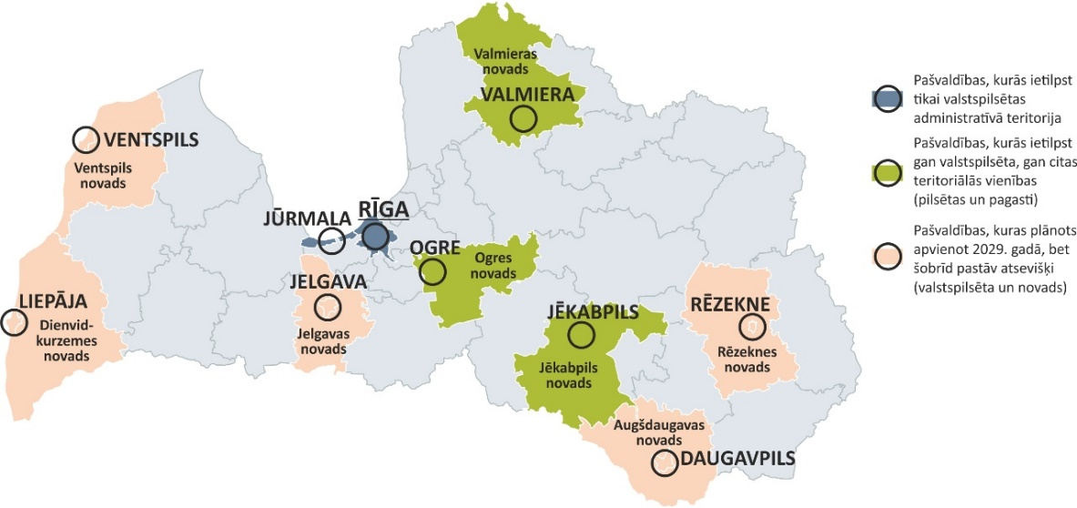

Tabula 1. **Galvenie valstspilsētu attīstības izaicinājumi (2023)**

|  |  |  |  |  |  |  |
| --- | --- | --- | --- | --- | --- | --- |
|  |  |  |  |  |  |  |
| Iedzīvotāju skaita sarukšana, sabiedrības novecošanās | Mājokļu trūkums (mājokļi par pieņemamām cenām) | Enerģētikas krīze | Pilsētas drošība un civilā aizsardzība | Klimata pārmaiņu ietekme | Ierobežota resursu pieejamība (t.sk. finanšu, darbaspēka) | Industriālās attīstības temps, darba vietu radīšana, eksporta attīstība |

Tabula 2. **Galvenās iespējamās savstarpējās valstspilsētu sadarbības jomas - tumšāk iekrāsotas tēmas ar augstāko sadarbības potenciālu**

|  |  |  |  |  |
| --- | --- | --- | --- | --- |
| **Drošība un civilā aizsardzība**, t.sk. pašvaldības policijas darbība | **Industriālā** attīstība, līdzīgas industrijas (piemēram, ostu darbība) | **Tūrisms,** lielie pasākumi, vietu identitāte un atpazīstamība | **Mobilitāte**, transportplānošana, pasažieru pārvadājumi | **Izglītība** (t.sk. profesionālā izglītība) |
| **IKT**  (t.sk. interneta pieejamība, pēdējā jūdze) | **Veselības** aprūpe | **Pilsētvides** modernizēšana, **mājokļi** | **Demogrāfijas** un remigrācijas sekmēšana, darba spēks | Visas definēto izaicinājumu jomas |
| **Kultūras un sporta** infrastruktūra un piedāvājums | **Likumdošanas** iniciatīvas un nodokļu politikas pilnveide | Pilsētu **apkārtējo teritoriju** attīstība | **Kapacitātes** stiprināšana (t.sk. palīdzības un mācību programmas) | **Klimata** politika, zaļā enerģija |

# SABIEDRĪBAS IESAISTĪŠANAS IZAICINĀJUMI DIGITĀLĀ AINAVU ATLANTA UZTURĒŠANĀ

Linda IEVIŅA, Pēteris LAKOVSKIS

Agroresursu un ekonomikas institūts

e-pasts: [linda.ievina@arei.lv](mailto:linda.ievina@arei.lv); peteris.lakovskis@arei.lv

Mūsdienās telpiskās plānošanas procesos sabiedrības līdzdalība ir nozīmīga un neatņemama sastāvdaļa. Tāpat arī ainavu pārvaldībā, arvien vairāk nostiprinoties cilvēka uztveres lomai ainavu raksturošanā un vērtēšanā, pēdējos gadu desmitos attīstījušās dažādas sabiedrības līdzdalības pieejas. Sabiedrības iesaiste ainavu inventarizācijas un novērtēšanas procesos visplašāk izplatīta vietas līmenī, kas atbilst cilvēka ainavu uztveres mērogam. Latvijā ratificētajā Eiropas ainavu konvencijā kā nozīmīgu priekšnoteikumu paredz sabiedrības un dažādu ieinteresēto pušu iesaisti ainavu politikas izstrādāšanā un īstenošanā. Konvencijā minēts, ka ainavas ir galvenais indivīdu un sabiedrības labklājības elements un to aizsardzība, pārvaldība un plānošana ikvienam piešķir tiesības un atbildību.

Latvijas digitālais ainavu atlants veidots ar mērķi izveidot elektronisku vietni Latvijas ainavu raksturošanai un to novērtējuma rezultātu publicēšanai un sabiedrības izglītošanai. Ainavu atlants ietver vairākas sadaļas, no kurām viena “Ainavu stāsti” saistīta tieši ar sabiedrības līdzdalību satura veidošanā. Valsts pētījumu programmas projekta “Ilgtspējīga zemes resursu un ainavu pārvaldība: izaicinājumu novērtējums, metodoloģiskie risinājumi un priekšlikumi” ietvaros veicām aktivitāti „Mana unikālā Latvijas ainava”, kura norisinājās 4 posmos – katrā gadalaikā: rudenī, ziemā, pavasarī un vasarā. Aktivitātes norisinājās tiešsaistes vidē, ainavu fotogrāfiju iesniegšanai un raksturošanai tika izmantota publisko datu ievākšanas forma. Fotogrāfiju akcijas lietotne visā akcijas perioda laikā apmeklēta 5692 reizes, vidējais skatījumu skaits dienā – 19 reizes. Kopumā fotogrāfiju akcijā iesaistījās 112 cilvēki, iesniedzot 638 ainavu fotogrāfijas no 324 vietām Latvijā. Mūsu līdzšinējā pieredze sabiedrības līdzdalībā saistāma ar vairākām atziņām. Vislielākā sabiedrības iesaiste bija raksturīga ainavu fotogrāfiju pirmajā aktivitātē, savukārt nākamajos posmos līdzdalība mazinājās. Lielākā daļa autoru iesniegtajām fotogrāfijām izvēlējās būt publiski redzami, norādot gan personas datus, gan savas atbildes par ainavu uztveres jautājumiem. Tas vērtējams pozitīvi, jo sabiedrības pārstāvji ir gatavi iesaistīties atklāti un sociāli atbildīgi diskusijā par ainavu vērtībām. Veiktās sabiedrības iesaistīšanas aktivitātes apliecināja ilgstošākā periodā novērotu tendenci, ka sabiedrībai Latvijā liela daļa ainaviski unikālu vietu saistās ar dabas teritorijām, rekreācijas vietām, jo iesniegto fotogrāfiju vietas koncentrējas piekrastē un ūdeņu tuvumā – piemēram, ap Gauju, Daugavu un Abavu. Tāpat vairums ainavu fotogrāfiju vietu atrodas īpaši aizsargājamās dabas teritorijās, piemēram, Gaujas Nacionālajā parkā un Ķemeru Nacionālajā parkā. Iesniedzot ainavu fotogrāfijas, visos akcijas posmos dalībniekiem tika lūgts norādīt arī 2-5 iesniegto ainavu raksturojošus vārdus. Kopumā visbiežāk tika minēti ar dabu saistīti atslēgas vārdi, piemēram, *daba, mežs, upe, jūra*. Tāpat visās kārtās izcēlās atslēgas vārdi, kas izsaka autora personīgo ainavas uztveri un nozīmi, piemēram, *plašums un miers*. Salīdzinoši bieži pieminēta arī ainavas *kultūrvēsturiskā vērtība*.

Kopumā secināms, ka arvien lielākas sabiedrības daļas iesaiste ainavu pārvaldībā Latvijā joprojām ir izaicinājums. Tā kā ainavu pārvaldība ir pastāvīgs un ilgstošs process, tad turpmāk jāveicina arī atbilstošas pieejas sabiedrības līdzdalībā. Ieteicams veidot aktivitātes gan plaši izsludinātu kampaņu veidā, gan pastāvīgas sabiedrības pārstāvju darba grupas, kuras iesaistās nepārtrauktā ainavu datu uzkrāšanas un atjaunošanas aktivitātē un izmaiņu raksturošanā. Būtiska ir sabiedrības iesaiste jau no paša ainavu inventarizācijas sākuma, jo tās ietvaros notiek arī iedzīvotāju informēšana un izglītošana.

# KRITISKĀ UN SPEKULATĪVĀ DIZAINA LOMA VIDES ATTĪSTĪBAS SCENĀRIJU PLĀNOŠANĀ

Andra IRBĪTE

Latvijas Universitāte, Pedagoģijas, psiholoģijas un mākslas fakultāte

e-pasts: [andra.irbite@lu.lv](mailto:andra.irbite@lu.lv)

Kritiskais un spekulatīvais dizains ir radošas stratēģijas, kuru mērķis ir meklēt atbildes uz sabiedrībai aktuāliem jautājumiem. Atšķirībā no tradicionālā dizaina, šo pieeju izmantošanas uzdevums nav radīt reālus produktus, objektus vai sistēmas, bet gan idejas.

Spekulatīvā dizaina fokuss ir nākotne - vīziju, scenāriju un koncepciju izstrāde un tās rezultāts (saukts arī par *dizaina fikcijām vai futūristisku dizainu*). Šajā procesā, pamatojoties uz pētījumiem un novērojumiem, precīzi definējot mērķauditoriju, dizains tiek izmantots kā instruments, lai rosinātu diskusijas, provocētu, veicinātu pārmaiņas vai mainītu to virzienu.

Kritiskā un spekulatīvā dizaina procesos:

a) netiek ievēroti tirgus vadītas komerciālās prakses ierobežojumi;

b) izpētot jomu attīstības tendenču nozīmi un ietekmi uz ikdienas dzīvi, prognozē nākotnes produktus, pakalpojumus, vidi, sistēmas;

c) uzsāk dialogu starp ekspertiem un lietotājiem (auditoriju).

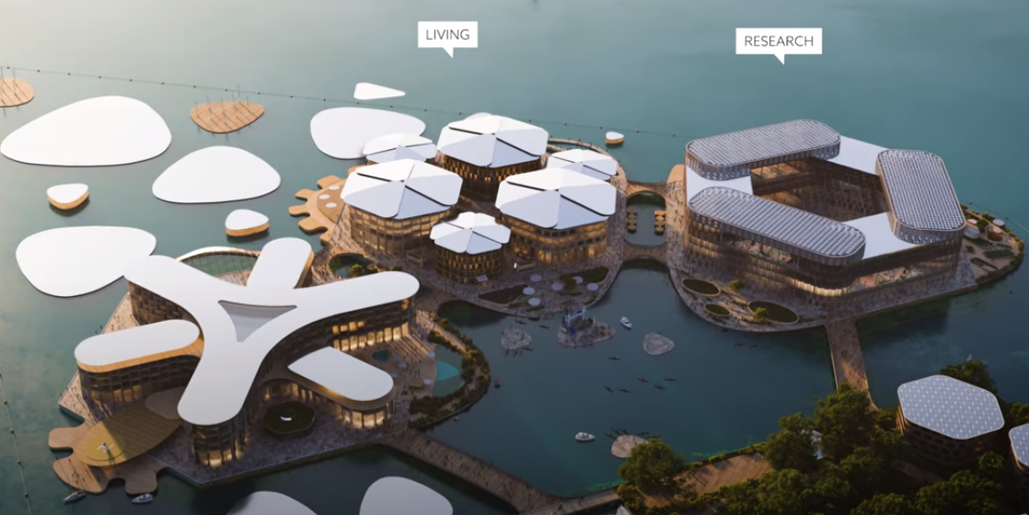Kritiskais un spekulatīvais dizains tiek izmantots dažādās jomās: gan uzņēmējdarbības stratēģiju izstrādē un mārketingā, gan politisku, sociālu, tehnoloģisku, kultūras un vides problēmu risināšanai. Nākotnes pilsētas (1.attēls), produkti vides fona izraisītā diskomforta mazināšanai, tehnoloģiju ietekme uz pilsētvidi, interaktīvas sistēmas ir dizaineru un citu nozaru speciālistu uzmanības centrā.

1.attēls. **Oceanix modulārā pilsēta.** Avots: OCEANIX/BIG-Bjarke Ingels Group, 2019

Dizaina fikciju izstrāde ir veids kā iedziļināties iespējamās attīstības perspektīvās, padarīt tās redzamas, izmantojot vai kombinējot artefaktus, tehnoloģijas un medijus: filmas, fiktīvus rakstus, intervijas, vizualizācijas ar mērķi – aktualizēt problēmas, uzsākt diskusijas vai radīt pārveides ceļvežus. Šīs pieejas palīdz risināt gan aktuālos uzdevumus tagadnē, gan veicināt konkrētas darbības, lai pielāgotu vīzijas, stratēģijas un aktivitātes vēlamo nākotnes risinājumu izstrādei. Kritiskā dizaina pieeju izmantošana ir veiksmīga arī komunikācijā – tas ir veids kā uzrunāt cilvēkus, mainīt sabiedrības, uzņēmēju, valsts vai pašvaldību amatpersonu attieksmi – meklēt sadarbības partnerus un iespējot pārmaiņas.

Lai stimulētu kritiskā dizaina pieeju izmantošanu izglītībā, dalīšanos ar zināšanām un jaunu metožu izstrādi, tika īstenots ES finansēts ERASMUS+ stratēģiskās partnerības projekts SpeculativeEdu. Kritiskā dizaina studiju kursi tiek iekļauti dizaina studiju programmu saturā Eiropā un citviet pasaulē, uzņēmumi, valsts un citas institūcijas daudzās valstīs izmanto iespēju sadarboties ar augstskolām nākotnes vīziju izstrādē.

Jaunā paaudze veido un veidos nākotnes vidi, kas nosaka nepieciešamību izmantot šo potenciālu pozitīvu pārmaiņu veicināšanā.

**Atsauces**

Akon (n.d.). Akon City. Pieejams: <https://akoncity.com/about/>

[Aguesse](https://hbr.org/search?term=mathieu%20aguesse), M., Decteron,, B. (2022).Using Fiction to Find Your Strategy. Harward Business Review. Pieejams: <https://hbr.org/2022/06/using-fiction-to-find-your-strategy>

Australian National University, School of Art and Design (2023). Design Fiction: Speculative and Critical Design. Pieejams: <https://programsandcourses.anu.edu.au/2023/course/DESN2007>

Central University of Catalonia (2023). Master’s Degree in Design Research and Experimentation. Pieejams: <https://www.uvic.cat/en/master-degree/design-research-and-experimentation>

Dunne, A., Raby, F. (2013). Speculative everything: design, fiction, and social dreaming. Cambridge; London: The MIT Press, ISBN: 9780262019842

Estonian Academy of Arts (2019). Speculative and Critical Design – Special Programs Think Tank. Pieejams: <https://www.artun.ee/en/calendar/speculative-and-critical-design-special-programs-think-tank/>

Jakobsone, L. (2017). Critical Design As Approach To Next Thinking. Design for Next, DOI: 10.1080/14606925.2017.1352923

Johannessen, L., Keitsch, M.M, Pettersen, I. N. (2019). Speculative and Critical Design - Features, Methods, and Practices. DOI: [10.1017/dsi.2019.168](http://dx.doi.org/10.1017/dsi.2019.168)

Kaspersky (n.d.). Erth 2050. Pieejams: <https://2050.earth/>

Mazé, R., Redström, J. (2007). Difficult Forms: Critical Practices of Design and Research.ISDR07. Pieejams: <http://www.ramiamaze.com/04_PDFs/2007_difficult-forms_iasdr.pdf>

Bjarke Ingels Group (2019). Oceanix. Pieejams: <https://oceanix.com/>

SpeculativeEdu (2018). Pieejams: https://speculativeedu.eu/about/

Young, L. (2019). Where the City Can’t See. Pieejams: <https://liamyoung.org/projects/where-the-city-can-t-see>

# COVID 19 IETEKME UZ DABAS PARKA “OGRES ZILIE KALNI” TŪRISMA INFRASTRUKTŪRAS ATTĪSTĪBU

Ieva KRAUKLE, Ilze STOKMANE, Kristīne VUGULE

Latvijas Biozinātņu un tehnoloģiju universitāte

e-pasts: [ieva.kraukle@hotmail.lv](mailto:ieva.kraukle@hotmail.lv), ilze.stokmane@lbtu.lv, [kristine.vugule@lbtu.lv](mailto:kristine.vugule@lbtu.lv).

Lielāka izpratne par publisko zaļo zonu lomu sabiedrības ikdienā ir milzīgs ieguvums no Covid-19 pandēmijas, kas veicinās efektīvāku darbību turpmāko slimību un pandēmiju uzliesmojumos (Geary u.c., 2021). Pētījums apskata Covid 19 ietekmi uz Dabas parka “Ogres Zilie kalni” infrastruktūru un raksturo galvenās problēmas saistībā ar apmeklētāju plūsmas palielināšanos.

Dabas parka “Ogres Zilie kalni” urbānie meži ir būtisks rekreācijas resurss, jo atrodas tiešā Ogres un Ikšķiles pilsētu tuvumā, ir ātri sasniedzami no Rīgas un citām blīvi apdzīvotām. Patieso pilsētas mežu vērtību palīdzēja izgaismot Covid 19 pandēmija (2019-2021), kad parka apmeklētāju skaits, kas vēlējās baudīt dabas skaistumu un piedāvātās atpūtas iespējas, atgūstot spēku un dzīves sparu ikdienā, pieauga vairākkārtīgi.

Kompleksa “Zilie kalni” teritorijas galvenais magnēts ir osu paguru interesantais artikulētais reljefs, aizsargājamie gaišie priežu meži, kas mijas ar plašām egļu un lapu koku audzēm. Svarīga ainaviska un rekreācijas dominante ir Dubkalnu ūdenskrātuve, kas izveidojusies 2003. gadā, pārtraucot grants karjera darbību. Kompleksa teritorijas mērķtiecīga un aktīva attīstība uzsākta 2014 gadā, sadarbojoties Ogres, Ikšķiles novadiem un Rīgas pašvaldībai. Zilajos klanos ir desmitiem km garš taku tīkls, kas izveidojies cilvēku regulāru apmeklējumu rezultātā. Teritoriju iecienījuši gājēji, skrējēji, riteņbraucēji, slēpotāji un atpūtnieki pie Dubkalnu ūdenskrātuves.

No 2014.- 2020. gadam īpaši izbūvētas apgaismotas slēpošanas trases stiepjas no Ogres līdz Ikšķilei ~10 km garumā. Trases sniegotajā laikā tiek regulāri koptas un piesaista daudz apmeklētājus. Būtiska attīstībai ir Dubkalnu ūdenskrātuves apkārtne. Pakāpeniski tiek uzlabots ceļš gar ūdenskrātuvi. Ir izstrādāts aktīvās atpūtas laukuma projekts. No daudzajām plānotajām aktivitātēm jau realizēts pludmales sporta laukums, pasākumu laukums, kafejnīca, uzlabotas vietas peldēšanai, grila un ugunskura vietas un autostāvvietas, informatīvi stendi. Lai mazinātu teritorijas eitrofikāciju, mērķtiecīgi ir izvietotas 8 sausās tualetes un 3 labiekārtotas tualetes.

Covid 19 ietekmē, no 2020. gadā 23. decembra līdz 2021 gada maija beigām, Latvijā bija slēgtas vairākas dabas takas un skatu torņi, kuros nebija iespējams nodrošināt vienvirziena kustību un divu metru distanci starp apmeklētājiem. Šajā laikā tika slēgts arī Zilo kalnu skatu tornis, bet pārējā teritorija ar ļoti sazarotu taku tīklu palika pieejama apmeklētājiem. Ņemot vērā ierobežojumus citās populārās vietās, uz Zilajiem kalniem, to izdevīgā novietojuma dēļ, gūlās īpaši liela apmeklētāju slodze. Pandēmijas laikā kopumā bija novērojama intensīva dabas teritoriju izmantošana. Latvijā dažādās zaļajās teritorijās, arī Zilajos kalnos, pārsvarā brīvdienās bija manāmas pārpildītas auto stāvvietas un milzīgs cilvēku pieplūdums. Visā Latvijā bija vērojama situācija, ka dabas objektu labiekārtojuma kapacitāte ir nepietiekama jaunajam pieprasījumam.

Covid 19 pandēmijas laikā kompleksa teritorijā bija vērojams milzīgs cilvēku pieplūdums. Tika izmantotas visas mazās takas, kas iepriekš netika izmantotas. Pat rudenī un agrā pavasarī bija nepietiekamas stāvvietas uz meža ceļiem, automašīnas nācās organizēt ar ierobežojošām ceļazīmēm, lai nodrošinātu ceļu izbraucamību. Meža vismazākajās takās tika ienesti atkritumi, kas iepriekš bija novērojami galvenokārt gar lielajām takām un Dubkalnu ūdenskrātuvi. Tāpat Covid 19 laikā bija liela interese par tirgošanos (dzērieni, ēdieni) pie galvenajām stāvvietām, kur bija liels cilvēku pieplūdums. Tas, protams, veicināja vienreizējo trauku ienešanu arī meža teritorijā. Plaši tika izmantota arī slēpošanas trase. Bija novērojama “jauno apmeklētāju” neizpratne par slēpošanas trases lietošanu tikai slēpotājiem un aizrādījumiem par nodarīto kaitējumu, staigājot pa trases malu.

Covid 19 laiks pieprasīja ļoti plašu taku tīklu un attiecīgu labiekārtojumu - stāvvietas, labiekārtotas tualetes, ēdināšanas pakalpojumus. Beidzoties ar Covid 19 saistītajiem ierobežojumiem, apmeklētāju daudzums ir nedaudz mazinājies, bet vienalga tas ir pieaudzis, jo cilvēki turpina izmantot Covid 19 laikā apgūtās takas un maršrutus. Plānotāju vidū rodas jautājums, vai turpmāk joprojām jāveido Covid 19 pieprasījumam atbilstošs labiekārtojuma apjoms. Covid 19 pandēmijas laika specifiskie drošības noteikumi parādīja nepieciešamību veidot izkliedētas nelielas atpūtas vietas. Jauna labiekārtojuma, kaut vai soliņu izvietošana, ”piesaista” atkritumus, prasa regulāru darbu un līdz ar to arī finansējumu. Arī esošais dabīgais biotops, zemsedze tiek ietekmēti. Tāpēc svarīgi rūpīgi izvērtēt jaunu labiekārtojuma elementu nepieciešamību.

Ņemot vērā palielināto antropogēno slodzi, nepieciešams turpināt plānveida teritorijas labiekārtošanu. Vislielākā uzmanība pievēršama teritorijām ar regulāru intensīvu noslodzi, kur nepieciešams augsts labiekārtojuma līmenis, pievēršot uzmanību ceļu un celiņu segumiem, pakalpojumu (kafejnīca, tūrisma informācija, labiekārtota tualete, citi pakalpojumi) pieejamībai. Ekstrēmam apmeklētāju pieplūdumam vai klusākas atpūtas cienītājiem jāveido individuālas atpūtas vietas, taku atzarojumi tālāk no intensīvās atpūtas vietām, apgūstot teritorijas, kas iepriekš tikušas mazāk izmantotas.

**ATSAUCE:**

Geary R., Wheeler B., Lovell R., Jepson R., Hunter R., Rodgers S. (2021) A call to action: Improving urban green spaces to reduce health inequalities exacerbated by COVID-19

# KLIMATS, KULTŪRA UN DZĪVES KVALITĀTE - STARPTAUTISKĀ SEMINĀRA ATZIŅAS UN STUDENTU DARBNĪCAS REZULTĀTI

Katrīna KUKAINE

Latvijas Nacionālā bibliotēka, ICOMOS Latvija

e-pasts: katrina.kukaine@lnb.lv

Lai spriestu par klimata pārmaiņu izaicinājumiem un kultūras lomu to risināšanā un dzīves kvalitātes veidošanā, 2023.gada 15. februārī, Rīgā starpnozaru seminārā “Klimats, kultūra, dzīves kvalitāte”pulcējās Latvijas un ārvalstu kultūras un dabaszinātņu eksperti, politikas plānotāji un kultūras mantojuma profesionāļi. Semināru rīkoja UNESCO Latvijas Nacionālā komisija, Latvijas Nacionālā kultūras mantojuma pārvalde un ICOMOS Latvija sadarbībā ar Saeimas Izglītības, kultūras un zinātnes komisiju, Saeimas Sociālo un darba lietu komisiju, Latvijas Nacionālo bibliotēku, Francijas institūtu Latvijā un Latvijas Universitātes Ģeogrāfijas un Zemes zinātņu fakultāti. Papildus semināram sadarbībā ar Latvijas Universitātes Ģeogrāfijas un Zemes zinātņu fakultāti notika studentu darbnīca.

Semināra kontekstu iezīmēja divas galvenās atziņas:

(1) Vides ilgtspēja ir viens no globāliem jautājumiem, kas vienlīdz nopietni skar ikvienu nozari, tostarp kultūru un kultūras mantojumu, kas ir ne vien klimata pārmaiņu apdraudēts, bet arī resurss zaļā kursa īstenošanā un izcils zināšanu un prasmju avots, stājoties pretī klimata pārmaiņu izraisītajām sekām visplašākajā nozīmē.

(2) Klimata pārmaiņas ir viens no būtiskākajiem un straujāk augošiem apdraudējumiem cilvēcei un planētai. Virzība uz klimata neitralitāti un pielāgošanās klimata pārmaiņām[1] ir būtiska, lai samazinātu cilvēces ievainojamību, un kultūra var dot nozīmīgu pienesumu. Kultūra, radošās izpausmes un kultūras mantojuma saglabāšana bieži var sniegt atbildes klimata pārmaiņu ietekmes mazināšanai, stiprināt sabiedrības noturību un veidot cilvēka dzīves kvalitāti.

Semināra darbs norisinājās četrās tematiskās daļās: “Klimats un kultūrpolitika”, izceļot jau esošās integrētās politikas; “Klimats un kultūrvēsturiskā vide”, norādot uz materiālā kultūras mantojuma potenciālu klimata izaicinājumu kontekstā un vietējo kopienu iesaisti ilgtspējīgā vides attīstībā; “Klimats, kultūra un vide”, skatot kultūras un ekoloģijas dialogu, kā arī kultūras un dabas mantojumu kontekstā ar klimata pārmaiņām; “Klimats un nemateriālais kultūras mantojums”, izvērtējot, kā klimata un vides pārmaiņas ietekmē tradīcijas.

Studenti no 3 augstskolām (Latvijas universitātes, Latvijas Kultūras akadēmijas un Latvijas Biozinātņu un tehnoloģiju universitātes) un kopumā no 7 dažādām studiju programmām darbnīcā pēc iepriekš izstrādātas metodikas izvirzīja savus secinājumus minētajās apakštēmās, vēl pievienojot atziņas attiecībā uz zināšanu sabiedriskošanu par klimata un kultūras tēmu.

Apkopojot semināra dalībnieku atziņas, kā arī studentu darbnīcu secinājumus, tie rezultējās vairākos ieteikumos dažādu politiku veidotājiem:

- Ir nepieciešams veidot daudzpusēju vides, klimata, kultūras un enerģētikas perspektīvu integrāciju politikas veidošanā un ekspertīzes nodrošināšanā.

- Ir lietderīgi izmantot kultūras mantojuma saglabāšanu, tradicionālās un vietējās zināšanu sistēmas, lai palīdzētu īstenot Eiropas Zaļā kursa noteiktās prioritātes, tai skaitā, tādos telpiskās vides attīstības risinājumos, kā gudra mobilitāte, videi draudzīga attīstība, lauku saimniecība, ainavu plānošana, aprites ekonomika un atbildīgs patēriņš, kā arī kopienu dzīves kvalitāte.

- Ir svarīgi izmantot kultūru un radošās izpausmes pētniecībā un inovācijās, izglītībā un prasmju apguvē, kā arī izpratnes veidošanā par sabiedrības un individuālo pienesumu klimata pārmaiņu ietekmes mazināšanā.

- Ir neieciešams īstenot tādu pieeju izglītībai, kas veicina dzīvesveida maiņu, un vienlaikus atbalsta ilgtspējīgas attīstības modeļus, kā arī bāzējas sadarbības un kopējās atbildības principos.

- Ir ļoti nozīmīgi pašvaldībām, plānojot rīcības, lai risinātu klimata pārmaiņu izaicinājumus, procesā iesaistīt kultūras mantojuma kopienas. Tas palīdzēs attīstīt sabiedrības iesaistes potenciālu kultūrtelpas un apkārtējās vides saglabāšanā un veidošanā, stiprinot vietpiederību un atbildību par kultūras mantojuma saglabāšanu nākamajām paaudzēm.

# KULDĪGAS VĒSTURISKĀ CENTRA PLĀNOŠANA

Māra KALVĀNE

SIA METRUM

e-pasts: [mara.kalvane@metrum.lv](mailto:mara.kalvane@metrum.lv)

2022.gada nogalē tika apstiprināts ilgi un rūpīgi izstrādātais lokālplānojums “Kuldīgas vecpilsētai Ventas senlejā, kas groza Kuldīgas novada teritorijas plānojumu” (turpmāk – lokālplānojums). Lokālplānojuma izstrādi veica SIA METRUM pēc Kuldīgas novada pašvaldības pasūtījuma, bet šajā gadījumā – arī ļoti ciešā sadarbībā ar pašvaldību.

Ar Kuldīgas novada domes 2018. gada 27. septembra lēmumu Nr. 35 tika uzsākta lokālplānojuma izstrāde. Lokālplānojuma izstrādes mērķis bija nodrošināt dabas, kultūrvides vērtību saglabāšanai un teritorijas līdzsvarotai attīstībai optimālu normatīvo regulējumu, kas pamatots pilsētvides izpētē un analīzē.

Lokālplānojuma izstrādes teritorija ir valsts nozīmes pilsētbūvniecības piemineklis Nr. 7435 „Kuldīgas pilsētas vēsturiskais centrs” un tā individuālā aizsardzības zona (aizsargjosla), kā arī UNESCO Pasaules mantojuma Latvijas nacionālajā sarakstā iekļautā zona.

Saskaņā ar apstiprināto darba uzdevumu, Lokālplānojuma izstrāde bija jāveic divās savstarpēji saistītās daļās vai posmos, no kuriem pirmais bija – “Izpēte un izvērtējums”, bet otrais – “Priekšlikumu izstrāde”. Vienlaicīgi ar lokālplānojuma izstrādi tika veikti arī citi plānošanas un izpētes darbi, kas veicināja gan lokālplānojuma risinājumu kvalitāti, gan nodrošināja lokālplānojuma un citu ar vēsturiskā centra aizsardzību un plānošanu saistītu procesu savstarpējo mijiedarbību, nodrošinot kompleksu pieeju plānošanā.

Uzsākot darbu pie lokālplānojuma projekta otrā posma “Priekšlikumu izstrāde”, Kuldīgas novada pašvaldība un SIA “METRUM” aicināja iedzīvotājus, uzņēmējus un citus interesentus piedalīties lokālpānojuma izstrādes informatīvajā dienā, savlaicīgi uzklausot viedokļus un iesaistot sabiedrību lokālplānojuma risinājumu gatavošanā. Atsevišķi tika organizētas arī profesionālas diskusijas ar Kuldīgā praktizējošiem arhitektiem, īpašu uzmanību pievēršot teritorijas izmantošanas un apbūves noteikumu detalizētai izstrādei un risinājumu savstarpējai saskaņošanai. Tādējādi lokālplānojuma izstrādes laikā tika veikta plašāka sabiedrības iesaiste, nekā to paredz normatīvie akti, ņemot vērā konkrētās teritorijas īpatnības un plānošanas dokumentu specifiku.

Saskaņā ar lokālplānojuma izstrādes darba uzdevumu, tā ietvaros bija jāizstrādā priekšlikumi pilsētbūvniecības pieminekļa „Kuldīgas pilsētas vēsturiskais centrs”, tai skaitā individuālajai aizsargjoslai (aizsardzības zonai) un prasībām tās aizsardzībai. Sākotnēji izstrādātais individuālās aizsargjoslas (aizsardzības zonas) grozījumu priekšlikums ap kultūras pieminekli ļāva racionālāk plānot teritorijas izmantošanu un precizēt ar kultūras pieminekļa aizsardzību saistītos apgrūtinājumus, bet rezultējās ar jauna vietējas nozīmes pilsētbūvniecības pieminekļa “Kuldīgas vēsturiskā centra nomale ar Ventas senleju” (aizsardzības nr. 9320) apstiprināšanu 2022.gada februārī.

Lokālplānojuma izstrādes laikā tika veikta arī pārvaldības plāna sagatavošana UNESCO pasaules mantojuma nominācijas pieteikuma sadaļai. Lokālplānojuma izstrādes laikā tika izvirzīts priekšlikums, ka lokālplānojumā ir nepieciešams iekļaut arī plānoto UNESCO robežu un tās buferzonu, un abus minētos jautājumus nepieciešams izskatīt kompleksi. Pēc ekspertu un starptautiskā Mantojuma pārvaldības institūta „Institute for Heritage Management GmbH” (turpmāk – IHM) ieteikuma, 2018. gadā tika nolemts fokusēt Kuldīgas īpašās nozīmes universālo vērtību Kurzemes un Zemgales hercogistes laika posma kontekstā. UNESCO nominācijas „Kuldīga/Goldingena Kurzemē” pārvaldības plāns ir izstrādāts saskaņā ar Attīstības plānošanas sistēmas likumu kā politikas plānošanas dokuments Kuldīgas novada pašvaldības noteiktajai nominācijas teritorijai un tās buferzonai, bet tā stratēģiskie mērķi un plānotās rīcības, kā arī pārvaldības, attīstības u.c. aspekti iziet arī ārpus definētās zonas un skar daudz plašākas nozīmes jomas un teritorijas. Nominācijas teritorija un tās buferzona ietver divas nozīmīgas aizsargājamās teritorijas – pilsētbūvniecības pieminekli „Kuldīgas pilsētas vēsturiskais centrs” un dabas liegumu „Ventas ieleja”.

Ņemot vērā, ka mūsdienu izpratnē kultūras mantojuma jēdziens ir ievērojami paplašinājies, no atsevišķām arhitektūras liecībām pārejot uz pilsētas kopējās telpas vērtību aizsardzību, lokālplānojums ietver arī pilsētas kultūrvēsturiskās ainavas, kas nav nodalāmas no dabas mantojuma, bet skatāms kā viens veselums. Lokālplānojuma izstrādes procesā tika vērtētas dažādas ainavas telpas, simboliskās vietas un pilsētas dominantes, kas ietekmē Kuldīgas pilsētas raksturu, veidolu un panorāmu. Ainava ir gan teritorija, gan to veidojošie elementi, līdz ar to katra iela, kvartāls, ēka un ēkas detaļas veido Kuldīgas pilsētas kultūrvēsturisko ainavu, līdz ar to būtiska uzmanība tika pievērsta teritorijas izmantošanas un apbūves noteikumu izstrādei, akcentējot būtiskās saglabājamās vērtības.

# JŪRAS TELPISKĀS PLĀNOŠANAS SISTĒMAS UN LABĀS PRAKSES PIEMĒRI BALTIJAS JŪRAS REĢIONĀ: EIROPAS SAVIENĪBAS POLITIKAS UN TIESĪBU AKTU IETEKME

Leila NEIMANE1, Armands PUŽULIS2

1Latvijas Universitāte, Juridiskā fakultāte, Juridiskās zinātnes institūts, 2Agroresursu un ekonomikas institūts

e-pasts: [leila.neimane@lu.lv](mailto:leila.neimane@lu.lv); armands.puzulis@arei.lv

Ar 2014. gada 23. jūlija Eiropas Parlamenta un Padomes direktīvas 2014/89/ES, ar ko izveido jūras telpiskās plānošanas satvaru (JTP direktīva), tika uzsākts formālais jūras telpiskās plānošanas ieviešanas process ES piekrastes dalībvalstīs Baltijas jūras reģionā (BJR), lai īstenotu bioloģiskās daudzveidības aizsardzības mērķus un zilās ekonomikas ambīcijas, jo sevišķi saistībā ar atkrastes vēja enerģiju. Patlaban visas astoņas Eiropas Savienības (ES) piekrastes dalībvalstis BJR – Dānija, Igaunija, Latvija, Lietuva, Polija, Somija, Vācija un Zviedrija – ir izstrādājušas un pieņēmušas jūras telpiskos plānojumus.

Pētījuma mērķis ir analizēt jūras telpiskās plānošanas procesus un labās prakses piemērus ES piekrastes dalībvalstīs BJR, novērtējot ES politiku un tiesību aktu ietekmi uz to izveidi, lai veicinātu plānojumu ieviešanu praksē un izstrādātu ieteikumus efektīvāka jūras telpiskā plānojuma (JTP) regulējuma ieviešanai un tā pielietojuma ietvaram.

Pētījuma izstrādē tika izmantotas kvalitatīvās pētniecības metodes: vēsturiskā, deskriptīvā, analītiskā, salīdzinošā un triangulācijas metode, kā arī intervijas. Raksta galvenie avoti ir jomas zinātniskā literatūra, ES un nacionālie politikas un plānošanas dokumenti un normatīvais regulējums un JTP tiešsaistes informācija. Par īpaši vērtīgu avotu ir uzskatāms interviju materiāls, kuru veido 60 intervijas ar 65 respondentiem ES piekrastes dalībvalstīs BJR un kas nodrošināja informāciju par jomas praksi.

Pētījumā ir konstatēts, ka līdzšinējā prakse, izstrādājot JTP BJR, ir pierādījusi to transversālo raksturu un saistību ar daudzām ES politikām, tiesību aktu un jūras darbību iniciatīvām. Var apgalvot, ka ES uzstādījumi un regulējums ir bijuši dzinējspēki JTP attīstībai ES piekrastes dalībvalstīs BJR, un ir sagaidāms, ka šī tendence turpināsies pārskatāmā nākotnē. Vienlaikus ir domājams, ka ilgtermiņā nacionālās JTP pieejas, kā lietderīga prakse, ietekmēs arī ES plānotos pasākumus, sniedzot vērtīgas norādes par turpmāk attīstāmajiem virzieniem šajā jomā, tostarp Eiropas zaļā kursa mērķu sasniegšanas kontekstā.

Ņemot vērā vienoto pamatu, kas izmantots jūras telpisko plānojumu izstrādē ES piekrastes dalībvalstīs BJR, nacionālajās JTP pieejās ir vērojamas noteiktas līdzības un JTP attīstība ir loģiska, sistemātiska un konsekventa. Kopumā JTP kvalitāte ir vērtējama kā augsta, pateicoties arī starpvaldību organizāciju, kā Baltijas jūras vides aizsardzības komisijas (HELCOM) un Vīzijas un stratēģijas apkārt Baltijas jūrai (VASAB) ieguldījumam JTP attīstībā reģionā. Vairumā valstu JTP ir juridiski saistošs. Vienīgi Somijā un Zviedrijā tam ir rekomendējošs raksturs.

Institucionālās struktūras ziņā pusē valstu jūras telpsikās plānošanas kompetentā iestāde ir vides jautājumus regulējošā institūcija, savukārt otrā pusē valstu tās pamatdarbība ir virzīta uz ekonomiskās izaugsmes veicināšanu.

JTP izstrādē visas valstis balstījušas uz JTP direktīvas iespējamām darbībām un izmantošanas veidiem, un šādā ziņā to pieejas ir uzskatāmas par samērā viendabīgām. Savukārt kā JTP direktīvas minimālā virsprasība ir izceļama “ekosistēmas pieeja”, kas tiesiskā izpratnē būtu definējama kā nenoteiktais tiesību jēdziens, kuru piemērojot ir nepieciešama tā piepildīšana ar saturu un kura piemērošanas efektivitāte ir atkarīga no citu minimālo prasību ievērošanas. Šajā kontekstā lielākie izaicinājumi ir saistīti ar sauszemes un jūras mijiedarbību, sabiedrības līdzdalību (plašākas sabiedrības iesaiste) un pārrobežu sadarbības nodrošināšanu, kā arī datu pieejamību un apmaiņu, kas mūsdienīgā izpratnē ietver arī to digitalizāciju.

JTP izstrāde un apstiprināšana tā vispārīgā un abstraktā rakstura dēļ automātiski nenozīmē tā efektīvu ieviešanu. Šim nolūkam ir nepieciešams atbilstīgs nacionālais tiesiskais regulējums, kā arī saikne ar saistītajiem politikas plānošanas dokumentiem, piemēram, bioloģiskās daudzveidības un klimata pārmaiņu jomā.

Analīze liecina, ka hronoloģiskā nobīde, kas pastāv starp pašreiz spēkā esošajiem JTP un vēlāk izstrādātajām politikām ar tiesisku ietekmi, piemēram, Eiropas zaļais kurss, ir radījusi situāciju, ka daudzos gadījumos plānojumu saturs nav atbilstīgi orientēts un mērķēts. Šādā ziņā BJR kopumā ir svarīgi veikt nepieciešamo JTP pielāgojumu, lai nodrošinātu saskaņotību starp plānošanas dokumentiem un politisko virzību gan nacionālā, gan reģionālā mērogā. Tādējādi ir sagaidāms, ka klimata pārmaiņu aspekti kopsakarā ar bioloģiskās daudzveidības aizsardzības un piesardzības principa apsvērumiem, to kumulatīvo ietekmi, intensificējoties jūras izmantošanai un eskalējot iespējamos starpsektorālos konfliktus JTP kontekstā, var kļūt par vienu no vadošajiem aspektiem nākamās paaudzes JTP izstrādē.

Jautājums par pašu JTP īstenošanas uzraudzību un novērtēšanu to pārskatīšanas vai atjaunošanas nolūkiem joprojām ir aktuāls. Runa ir gan par atbilstošas metodoloģijas izstrādi, gan tās izveidē plašākas sabiedrības ekonomisko, sociālo, vides un kultūras interešu ievērošanu un līdzsvarošanu.

Atslēgas vārdi: jūras telpiskā plānošana, direktīva 2014/89/ES, Baltijas jūras reģions

*Darbs izstrādāts Eiropas Reģionālās attīstības fonda specifiskā atbalsta mērķa 1.1.1.2. pasākuma “Pēcdoktorantūras pētniecības atbalsts” projekta Nr. 1.1.1.2/16/I/001 pētniecības pieteikuma Nr. 1.1.1.2/VIAA/3/19/514 “Efektīvas jūras telpiskās plānošanas regulējuma ietvars un īstenošanas izaicinājumi un paraugprakses piemēri Baltijas jūras kontekstā” ietvaros.*

# KVARTĀLU PIEEJA ĒKU ATJAUNOŠANĀ: “ĀGENSKALNA PRIEŽU” PIEMĒRS

Valters MUZIKANTS

Rīgas Enerģētikas aģentūra

e-pasts: [valterslibertsmuzikants@gmail.com](mailto:valters.muzikants@riga.lv)

Rīgas dzīvojamais fonds ir novecojis un tā atjaunošana notiek lēni, atjaunojot ap 50 daudzdzīvokļu ēkām gadā. Tomēr Rīgā steidzami nepieciešams atjaunot ap 6000 ēku, arī Rīgas pilsētas ilgtspējīgas enerģētikas un klimata rīcības plānā līdz 2030. gadam paredzēts atjaunot 2000 ēku.

Potenciāls risinājums atjaunošanas tempa kāpināšanai ir t.s. “kvartālu pieeja” – vairāku ēku konsolidācija vienā atjaunošanas paketē, kvartāla vai citādi ģeogrāfiski vienotu ēku pudura ietvaros, reizē atjaunojot visas tajā esošās ēkas. Šāda pieeja pieļauj optimizēt būvkomersantu darbu, piesaistīt lielākus būvkomersantus, samazināt būvniecības izmaksas, laiku un finansiālos riskus investoriem.

Tomēr jāņem vērā, ka Rīgā pašlaik nav uz tipisku daudzdzīvokļu māju puduri pārnesamas kvartālu pieejas pieredzes, lai gan īpašuma attīstītāji dažkārt atjauno atsevišķus māju pudurus, un vērā ņemama ir arī, piem., Spīķeru kvartāla atjaunošana. Tipveida apbūvei grūtības sagādā iedzīvotāju spēja un vēlme vienoties, jauktas īpašumtiesības ārtelpai, socioekonomiskā situācija un līdzfinansējuma programmu nepielāgotība šādas pieejas īstenošanai.

Rīgas enerģētikas aģentūra pašlaik īsteno pilotprojektu kvartālu pieejas īstenošanai – projektu SUPERSHINE –, par piloteritoriju izvēlēloties “Āgenskalna priedes”. Šis kvartāls, izvērtējot komunālo maksājumu disciplīnu un citus faktorus, parāda augstu gatavību atjaunošanai un augstu energoresursu ietaupījuma potenciālu. Vērā ņemams ir arī fakts, ka “Āgenskalna priedes” ir pirmais vienkopus daudzstāvu dzīvojamās apbūves masīvs Rīgā, ir vēsturiska vieta, kurā Rīgā tika pielietota inovatīva būvniecības metode. Kvartālu pieejas īstenošana šeit būtu šādas pieredzes atkārtošana. Vienlaikus “Āgenskalna priežu” kvartāls ir pietiekami analogs daudziem citiem tipveida apbūves kvartāliem Rīgā un Latvijā, lai nodrošinātu pieredzes pārnesi arī citur.

SUPERSHINE projekts balstīsies uz vietējo iedzīvotāju, iesaistīto un ieinteresēto pušu aktivizāciju un proaktīvu iesaisti, kopradi un sociālo inovāciju, kā arī inovatīvu finansēšanas instrumentu un biznesa modeļu izstrādi, integrējot publiskās un privātās partnerības (PPP), zaļā publiskā iepirkuma (ZPI) un pūļa finansējuma u.c. elementus.

# CIK MAKSĀ DABA?

Aija PERŠĒVICA

Nodibinājums Eko Forums

e-pasts: [aija.persevica@gmail.com](mailto:aija.persevica@gmail.com)

Ekosistēmu pakalpojumu koncepts radies 1970.gados[2], tomēr pārliecība, ka daba un tās sistēmas nodrošina cilvēces labklājību ir ievērojami senāka. 21.gadsimta patērētāju sabiedrībā daba tiek uztverta kā resurss, kas sekmē vai varētu sekmēt ekonomisko izaugsmi[3]. Straujā ekonomiskā izaugsme daļēji ir balstīta neatjaunojamo resursu neilgtspējīgu izmantošanu, bioloģiskās daudzveidības samazināšanu un siltumnīcefekta gāzu emisiju palielināšanu, kas ir izraisījušas globālas vides krīzes[4].

Pieaugošais pasaules iedzīvotāju skaits[5] un dominējošais fokuss uz patērēšanu un ekonomikas intensificēšanu[6] liek nekavējoties domāt kā sabiedrībai turpmāk eksistēt - no vienas puses, mazinot dabas resursu pārtēriņu un negatīvo ietekmi uz vidi, un no otas puses, saglabājot ekonomiskās attīstības virzību. Lai apzinātu dabas vērtību un skaidrotu to sabiedrībai saprotamā un salīdzināmā izteiksmē tiek izmantota ekosistēmu pakalpojumu pieeja[7], uzskatāmi parādot “*Cik maksā daba?”* - ko sabiedrība iegūst vai zaudē, pieņemot vienu vai otru lēmumu.

Neapstrīdams ir fakts, ka cilvēces eksistence ir atkarīga no dabas un tās sniegtajiem resursiem. Problēma ir šo resursu nepārdomāta un nelīdzsvarota izmantošana. Šī brīža problēma saistībā ar dabas resursu pārtēriņu un nepārdomātu ekosistēmu pakalpojumu izmantošanu ir kompleksa, kas paredz visas sabiedrības iesaisti un ilgtermiņa resursu izmantošanu. Pētījumos ir pierādīts, ka sabiedrība izmanto dabiskās ekosistēmas 1,7 reizes ātrāk nekā šo resursu atjaunošanās un šis ātrums nepārtraukti pieaug. Kā norāda pasaules dabas fonds – ņemot vērā dabas resursu patēriņa ātrumu, pieejamie dabas resursi un līdz ar to arī dzīves līmenis sāks kristies sākot ar 2030. gadu[8].

Dabiskās ekosistēmas sniedz neskaitāmus pakalpojumus, kas nodrošina cilvēku eksistenci un padara iespējamu sabiedrības eksistenci. Pētījumos secināts, ka daudzi, ja ne lielākā daļa cilvēku uzskata, ka šie pakalpojumi tiek sniegti bez maksas, tāpēc tie ir “bezvērtīgi” un tiem nav tiešas tradicionālās ekonomiskās vērtības[9]. Iespējams, mēs šobrīd nemaksājam tieši par šiem ekosistēmu pakalpojumiem, taču mēs ievērojami maksājam par to zaudējumiem, (piemēram, notekūdeņu attīrīšanas iekārtu būvniecība un ekspluatācija, slimību izplatība, augsnes auglības zudumi, u.c.). Ikdienas lēmumi, ko pieņem gan sabiedrība, gan teritoriju attīstības plānotāji, tiešā veidā ietekmē šo pakalpojumu apjomu un kvalitāti.

Latvijā, plānojot dabas resursu izmantošanu, saglabāšanu un atjaunošanu, veikti vairāki nacionāla līmeņa pētījumi, izmantojot ekosistēmu pakalpojumu pieeju un monetāro vērtēšanu. Piemēram 2019. gadā tika veikts pētījums “Biotopu un sugu aizsardzības labvēlīga statusa atjaunošanas pasākumu sociāli ekonomiskais novērtējums”[10], ar mērķi salīdzināt potenciālos ekonomiskos ieguvumus ieguldot finansējumu vai nu biotopu atjaunošanas vai ūdenssaimniecības attīstības pasākumos. Pētījuma ietvaros analizēti potenciālo investīciju ieguvumi un zaudējumi, kā arī investīciju ietekme uz sabiedrību un tautsaimniecību. Rezultāti uzskatāmi atspoguļo ne tikai nepieciešamību investēt biotopu atjaunošanas un saglabāšanas aktivitātēs, bet arī to ekonomisko atdevi gan īstermiņā, gan ilgtermiņā.

Utopiski un nesaprātīgi būtu paredzēt pilnīgu dabas resursu neizmantošanu, tomēr būtiska ir gan efektīva un sabalansēta teritorijas attīstības plānošana, gan arī dabas funkciju integrēšana būtiski transformētās teritorijās, piemēram, pilsētvidē. Atbilstoši mitrajai klimatiskajai zonai vairākas Latvijas apdzīvotās teritorijas spēcīgu nokrišņu rezultātā ir pakļautas īslaicīgiem applūšanas riskiem. Šādu applūstošo teritoriju risku mazināšanai efektīvs risinājums ir multifunkcionālu lietus dārzu izveide, kas ne tikai veic lietus ūdeņu savākšanas un uzkrāšanas funkcijas, veic gaisa temperatūras regulēšanas funkcijas, bet vienlaikus nodrošina bagātīgu ekosistēmu pakalpojumu klāstu. Latvijā, lai rastu risinājumu pilsētteritoriju noturībai pret ekstrēmiem laika apstākļiem ko izraisa klimata pārmaiņas, tiek īstenots projekts LIFE LATESTadapt “Dabā balstītu un viedo risinājumu portfeļa izstrāde un demonstrēšana pilsētu klimata noturības uzlabošanai Latvijā un Igaunijā”. Projekta ietvaros tiks īstenoti dabā balstīti risinājumi, ieviesti digitālie risinājumi, iesaistīta un izglītota sabiedrība, kā arī rūpīgi plānots un analizēts katrai projekta pilotteritorijai piemērotākais risinājums.

*Materiāls izstrādāts projekta “Cik maksā daba?” (Nr. 1-08/87/2022) ietvaros ar Latvijas vides aizsardzības fonda atbalstu.*

# PLĀNOŠANAS ATBALSTA SISTĒMAS LATVIJAS PAŠVALDĪBĀS

Inga PĒRKONE

Latvijas Universitāte, Ģeogrāfijas un Zemes zinātņu fakultāte

e-pasts: inga.perkone@gmail.com

Darbā no ekonomiskā, sociālā un vides aspekta skatītas vairākas teritorijas attīstību ietekmējošās jomas – transports, vides pārvaldība, ūdens pārvaldība, klimats, enerģētika, atkritumu apsaimniekošana, telpiskā plānošana, zemes izmantošanas plānošana, izglītība. Palielinātais datu apjoms un daudzveidība, kas jāņem vērā plānošanas procesā, nepieciešamība operatīvi, ērti un viegli uztveramā veidā datus izmantot turpmāko lēmumu pieņemšanā, ierobežotais kvalificētu un zinošu darbinieku daudzums, kas var tikt iesaistīti plānošanas procesā, vēlme un prasība plānošanas procesā aktīvāk iesaistīt sabiedrību, kā arī daudzi citi faktori pamato vajadzību plānošanas procesu organizēt un vadīt mūsdienīgāk, t.sk., šajā procesā izmantot dažādas plānošanas atbalsta sistēmas, rīkus.

Ar plānošanas atbalsta sistēmām (*planning support systems* – PSS) tiek saprastas visas plānotāju (un citu speciālistu) izmantotās tehnoloģijas, datorizētu instrumentu saime, kas īpaši izstrādāta, lai atbalstītu dalībniekus to sarežģīto uzdevumu veikšanā plānošanas, uzraudzības jomā. Lieldators plānošanas problēmu risināšanai tika izmantots jau 1950.gados. Veselu virkni datorizētu plānošanas rīku un paņēmienu radīja mikrodatoru izplatība 1980. un 1990.gados. Tomēr ideja par datoru izmantošanu plānošanas atbalstam tika uzskatīta par salīdzinoši jaunu jomu vēl ap 2000.gadu. Kopš tā laika PSS ir daudz pētītas un būtiski attīstījušās. PSS darbojas kā sistēma, kurā apvienota ar plānošanu saistītā teorija, dati, informācija, zināšanas, metodes un instrumenti – viss ar kopīgu saskarni (Klosterman 1999, 2016).

Plānotāju darbs kļūst arvien sarežģītāks un tam ir dažādi iemesli. Viens no tiem ir vēlme atrast ideālo līdzsvaru starp plānošanas projekta ekoloģisko, ekonomisko un sociālo ilgtspējību. Otrs iemesls ir tas, ka plānošana ir cieši saistīta ar cilvēku uzvedību – aktivitātes kļūst vairāk balstītas uz cilvēku nevis uz vietu. Vēl viens no iemesliem, kas padara plānošanu sarežģītāku ir dažādu personu un organizāciju ar dažādām interesēm iesaistīšanās plānošanas procesos. PSS instrumenti, pielāgojot tos konkrētu plānošanas uzdevumu atbalstam, var palīdzēt ar šīm problēmām tikt galā. PSS nav panaceja visām problēmām vai izaicinājumiem plānošanas praksē, tomēr nepieciešams stāstīt pozitīvos to lietošanas piemērus un censties no tiem mācīties (Geertman 2006, 2017).

Aplēsēm un prognozēm plānošanas jomā tiek izmantoti dažādi analītiskās plānošanas rīki. Darbā sniegts īss ieskats dažādos PSS rīkos – PSS programmatūras lietojumprogrammās, GIS, 3D GIS, 3D ģeo apsekošanas rīkos, 3D datu apstrādes instrumentos, integrētās plānošanas lēmumu pieņemšanas sistēmās, gaisa plānošanas tabulā, modeļos, datorizētās projektēšanas lietojumprogrammās, ģeotelpiskām informācijas un tālizpētes tehnoloģijām u.c.

Darbā “Plānošanas atbalsta sistēmas Latvijas pašvaldībās” sniegts īss ieskats tajā, kas ir plānošanas atbalsta sistēmas, kādās jomās tās nepieciešamas, lai panāktu ilgtspējīgu teritorijas attīstību, kā arī apskatīts – kuras no tām tiek lietotas Latvijas pašvaldībās.

Palielinoties interneta pieejamībai un ātrumam, jaunu plānošanas rīku un metožu izstrādei, datu bāzu pieejamībai, pašvaldību un reģionālo plānotāju darbs tiek atvieglots un uzlabots. Jaunāko tehnoloģiju attīstība sekmē dažādu plānošanas rīku piedāvājumu un pieprasījumu plānošanas procesā, tomēr to izmantošana nenotiek pietiekoši plaši. To apliecina arī Latvijas pašvaldību pārstāvju atbildes 2023.gada sākumā veiktajā aptaujā (aptaujā piedalījās 42 no 43 Latvijas pašvaldībām).

Pašvaldību speciālisti, vidējā un augstākā līmeņa vadītāji norāda, ka šobrīd plašāk tiek izmantoti ģeogrāfiskās informācijas sistēmas (*geographic information system* – GIS) rīki un kāda no speciālajām programmām (ģeotelpiskās informācijas un tālizpētes tehnoloģijas). Domājot par to, kādi rīki pašvaldību pārstāvjiem vēl būtu nepieciešami, biežāk tika norādīti: projektu vadības, transporta plūsmu plānošanas un GIS rīki. Kā galvenie iemesli, kas traucē PSS rīku plašāku izmantošanu Latvijas pašvaldībās, ir: izmaksas, kas saistītas ar PSS rīku iegādi, speciālistu, kuri mācētu darboties par PSS rīkiem, trūkums, kā arī tas, ka pašvaldībām nav informācijas par visiem rīkiem, kas tām varētu būt vajadzīgi.

Secinājumi:

* Būtu jāpaplašina kursi par PSS telpiskās plānošanas mācību programmās augstākās izglītības mācību iestādēs.
* Latvijas Pašvaldību savienībai būtu ieteicams organizēt informatīvus pasākumus par PSS rīku daudzveidību, to izmantošanas priekšrocībām un nepieciešamību ieviest pašvaldību darbā, tādā veidā sniedzot iespēju par tiem uzzināt gan pašvaldību vadībām, gan speciālistiem.
* Nepieciešams veikt esošo pašvaldību plānotāju apmācības par PSS rīku izmantošanu, kā arī sekmēt šo rīku izmantošanu ikdienā (dažādās nodaļās). Dažādi plānošanas atbalsta sistēmu rīki bieži tiek veidoti GIS vidē, tāpēc apmācības būtu jāsāk ar biežāk lietoto GIS rīku apgūšanu. Šādas apmācības pašvaldību plānotājiem un politiķiem būtu ieteicams noorganizēt plānošanas reģioniem.
* Pašvaldībām savā budžetā būtu jāparedz finansējums PSS rīku iegādei, tomēr atsevišķu / dārgāku rīku iegāde būtu jāatbalsta pašvaldību kapacitātes paaugstināšanai domāto programmu ietvaros.
* Būtu jānodrošina pašvaldību pārstāvju piekļuve daudzveidīgākiem atvērtiem datiem un labai instrumentālai infrastruktūrai.

Kā liecina aptaujas rezultāti, jautājums par plānošanas atbalsta sistēmām pašvaldībās ir aktuāls, pašvaldību pārstāvji novērtē plānošanas atbalsta sistēmas lomu ilgtspējīgā plānošanā un vēlētos plašāku to lietošanu ikdienā. Kā norāda viens aptaujas dalībnieks: “Rīkiem būtu jābūt vienkārši un saprotami lietojamiem, lai tos varētu izmantot vairākās jomās un pēc iespējas vairāk speciālistu pašvaldībā, nevis kā rīks, ar kuru strādā viena persona kā datu ievadītājs”

# LEADER/SVVA STRATĒĢIJU IZSTRĀDES METODOLOĢISKIE **ASPEKTI**

Armands PUŽULIS1, Kristīne ROLLE2

1Agroresursu un ekonomikas institūts, 2Latvijas Lauku Forums

e-pasts: [armands.puzulis@arei.lv](mailto:armands.puzulis@arei.lv); kristine.rolle@laukuforums.lv

Sabiedrības virzīta vietējā attīstība (SVVA) ir pieeja, kas tiek testēta un atbalstīta ES jau no 1991. gada, Latvijā no 2000. gada un pilnā apjomā no 2008. gada. Neskatoties uz to, pastāv problēmas, kas saistāmas ar LEADER metodes izmantošanas pievienoto vērtību. Uz to norāda arī Eiropas revīzijas palātas atzinumi 2010. un 2020. gadā (Īpašais ziņojums, 2022) un vairāki pētījumi par LEADER Eiropā. Nozīmīgs LEADER pievienotās vērtības raksturojošs elements ir LEADER metodes lietošana, kas paredz plānošanu no apakšas uz augšu (bottom–up) izstrādājot vietējās attīstības stratēģijas VRG teritorijām. Eiropā nav vienotas pieejas un regulējuma, kā būtu izstrādājamas SVVA vadlīnijas. Tiek regulēti tikai galvenie satura elementi (ES 2021/1060). Latvijas normatīvajā regulējumā jaunajā plānošanas periodā (2023.-2027.g.) ir noteikta SVVA stratēģiju struktūra (MK noteikumi Nr.509). Ņemot vērā iepriekš veikto analīzi un trūkumus, tika veikta 2016.g. SVVA stratēģiju izstrādes vadlīniju aktualizācija.

SVVA stratēģija veido pamatu turpmākām rīcībām kopienā, lai uzlabotu ekonomisko un sociālo situāciju. Tā orientējas galvenokārt uz ELFLA un EJZAF finansējumu LEADER iniciatīvas atbalstam. Tajā pašā laikā vietējās rīcību grupas (VRG) tiek aicinātas meklēt citus finansējuma avotus. SVVA stratēģiju izstrāde orientējas uz kopienu vietējām vajadzībām, dažādu mērķgrupu un dalībnieku iesaisti un aktīvu komunikāciju. Pastāv problēmas, kā ES regulējumu savietot ar vietējo iniciatīvu un vajadzībām, no vienas puses, un kā virzīties no VRG administratīvo funkciju izpildes uz aktīvu komunikatīvo plānošanu un īstenošanu, no otras. LEADER pievienotās vērtības izpratnes trūkumi orientē VRG vairāk uz formālu procedūru izpildi. Stratēģiju izstrādes vadlīnijas aicina VRG uz iniciatīvu, tām ir ieteikumu raksturs, tiek sagaidīta kopējā mācīšanās izstrādes laikā.

Stratēģiju metodikas izstrādes laikā notika aktīva komunikācija ar VRG, LLF, ZM. Tika izmantotas attālinātās tikšanās un intervijas, darbs notika google dokumentu vidē. Konsultāciju rezultātā tika veidota kopēja izpratne par aktuāliem jautājumiem. Būtiskākais ir – kā savienot vietējās vajadzībās balstītu izstrādes pieeju ar formālo MK apstiprināto stratēģijas struktūru. Tika izveidota atsevišķa sadaļa, kas apraksta izstrādes secību. Tika aktualizēti ES, Latvijas politikas virzieni. VRG tiek aicinātas nekopēt, domāt, veidot savu pieeju.

Netika atbalstīta VRG vēlme saņemt “vienu pareizo” risinājumu, kas var tikt kopēts, jo nebija arī vienotas pozīcijas no VRG. Vadlīniju izstrādes procesā VRG bija jautājumi, piemēram, inovāciju izpratne un kritēriji, rādītāji, pielietojamo metožu skaidrojums, mērķu definēšana. To noteica gan ierobežotais laiks, gan normatīvā regulējuma neesamība. Turklāt autoru pieņēmums bija, ka vadlīnijas paredz zināmu izstrādātāju kompetenci, kas ļauj norādīt ievirzi, kas var tālāk attīstīties stratēģiju izstrādes procesā. Lai atbildētu uz VRG uzstādījumu -­ nevis ko rakstīt stratēģijā, bet ko darīt un kā veidot stratēģiju, katrā sadaļā tika skaidrots: kas ir katrā no sadaļām, ko tas dod, kā tas ir jādara, kādas metodes jālieto, minēti piemēri.

Lai risinātu neskaidros jautājumus, kas rodas SVVA stratēģiju izstrādes procesā, LLF ir izveidots jautājumu un atbilžu forums. SVVA stratēģiju izstrādes laikā paredzēti pasākumi atsevišķu jautājumu skaidrošanai. Vadlīnijas papildinās pielikumi ar skaidrojumiem.

Vadlīnijas ir formāls dokuments, kas tomēr prasa neformālu rīcību no VRG, nodrošinot kvalitatīvu procesu un rezultātu. Pastāv izaicinājums - kā veicināt domāšanu, inovēšanu, attieksmes maiņu VRG? Vadlīnijām pašas par sevi nenodrošina pozitīvas izmaiņas SVVA stratēģiju kvalitātē. Tas ir process, kur metodika ir tikai daļa no šīm izmaiņām. Pastāvēs jautājums par to – kādas ir ideālas vadlīnijas, kādām tām jābūt, un vai visiem jābūt apmierinātiem?

VRG ir unikālas ar savu teritoriju, pieredzi, attieksmi, zināšanām, kas prasītu vairāk individuālu pieeju VRG plānošanas kapacitātes stiprināšanā. Ir diskutējams jautājums par SVID metodikas lietošanu kā obligātu ES līmenī. Latvijas līmenī ir diskutējams jautājums par kopēju nacionāla līmeņa rādītāju noteikšanu, LEADER pievienoto vērtību, inovāciju kritērijiem, kas rada neskaidrības VRG.

Ar stratēģijas izstrādes vadlīnijām var iepazīties Lauku atbalsta dienesta mājaslapā.

Atslēgas vārdi: SVVA/LEADER stratēģiju vadlīnijas, LEADER pievienotā vērtība

*Pateicība par sadarbību Latvijas lauku forumam (LLF), Zemkopības ministrijai, vietējām rīcības grupām (VRG).*

*Pētījums izstrādāts NNS ietvaros Līg.Nr. 22-019-PIB-BEN (EJZAF)*

**Atsauces**

Eiropas Parlamenta un Padomes Regula (ES) 2021/1060

[*https://eur-lex.europa.eu/legal-content/LV/TXT/PDF/?uri=CELEX:32021R1060&from=LV*](https://eur-lex.europa.eu/legal-content/LV/TXT/PDF/?uri=CELEX:32021R1060&from=LV)

Īpašais ziņojums. LEADER un sabiedrības virzīta vietējā attīstība veicināja vietējā līmeņa iesaisti, taču joprojām nav pietiekamu pierādījumu par papildu ieguvumiem, Eiropas Revīzijas palāta, 10, 2022. *<https://www.eca.europa.eu/Lists/ECADocuments/SR22_10/SR_Leader_LV.pdf>*

MK noteikumi Nr. 509 “Valsts un Eiropas Savienības atbalsta piešķiršanas kārtība sabiedrības virzītas vietējās attīstības stratēģiju 2023.-2027. gadam sagatavošanai un īstenošanai” 16.08.2022.

# ANTROPOLOĢISKA PIEEJA PIERĪGAS TŪRISMA EKOSISTĒMU KARTĒŠANĀ

Edgars RAŽINSKIS, Katrīna POTAPOVA, Tīna ŠIPKĒVICA

Rīgas plānošanas reģions

e-pasts: [edgars.razinskis@rpr.gov.lv](mailto:edgars.razinskis@rpr.gov.lv), [katrina.potapova@rpr.gov.lv](mailto:katrina.potapova@rpr.gov.lv), [tinasipkevica@gmail.com](mailto:tinasipkevica@gmail.com)

Pierīga dabas un kultūras resursi veido nozīmīgāko Rīgas iedzīvotāju un apmeklētāju rekreatīvo telpu. Tajā pašā laikā Pierīga, izņemot Siguldu un Jūrmalu, netiek uzskatīta par nozīmīgu tūrisma galamērķi. Rīgas plānošanas reģions 2019. gadā sadarbībā ar septiņiem partneriem no dažādām ES valstīm uzsāka Interreg Europe līdzfinansētu projektu *Local Flavour*, kura mērķis bija atklāt un spēcināt reģiona vēl neatklāto tūrisma kapacitāti un potenciālu, tā ilgtermiņā attīstot augstvērtīgu reģionāla mēroga tūrisma piedāvājumu. Viens no šādas sadarbības ieguvumiem ir citu projekta dalībnieku labo prakšu apkopošana un iespēja veidot savus pilotprojektus, balstoties uz šīm praksēm.

Projekta pirmajā fāzē tika veiktas divas secīgas izpētes. Sākotnēji, veicot etnogrāfisku izpēti un pielietojot kvalitatīvās metodes, tika intervēti 50 Pierīgas tūrisma ekosistēmas dalībnieki. Daļēji strukturētās intervijas tika balstītas Ungārijas pilsētas Koszegas (Koszeg) pētniecības iestādes iASK izstrādātajā ilgtspējas indeksa KRAFT metodoloģijā. Interviju ietvaros gūtās atziņas un apzinātie reģiona tūrisma produkti tika izcelti plašākam iesaistīto pušu lokam vairākos tīklošanās semināros, tā stiprinot arī nozares sadarbības platformu reģionā. Otrajā fāzē, sadarbībā ar reģiona vietējām rīcības grupām, pilsētu aktīvajām kopienām un biedrību Latvijas Lauku forums, tika veikts socioloģisks pētījums par Rīgas plānošanas reģiona identitātes veidotājelementiem, kurā tika analizēti plānošanas dokumenti un veikts apjomīgs aptauju darbs. Tāpat pētījums papildināts ar kvalitatīvajiem datiem, organizējot fokusa grupu un individuālas intervijas.

Balstoties uz abu pētījumu rezultātiem un projekta ietvaros gūto starptautisko pieredzi, tika pieņemts lēmums vienai no plānotajām aktivitātēm virzīt Īrijas Vaterfordas apgabalā īstenoto vērtību kartēšanas pieeju. Tā tika pielāgota Rīgas plānošanas reģionā ietverto novadu kartēšanas vajadzībām, papildinot to ar daļu no Ogres novada, kā nozīmīgu Rīgas metropoles areāla dalībnieku. Kartēšana netika veikta Siguldas, Rīgas un Jūrmalas pilsētās, jo tie jau ir attīstīti tūrisma galamērķi. Vairāku mēnešu garumā tika organizētas tikšanās ar Pierīgas novadu pašvaldības iestāžu, tūrisma uzņēmumu un vietējo NVO pārstāvjiem, lai ievāktu datus par teritoriju materiālajām un nemateriālajām vērtībām.

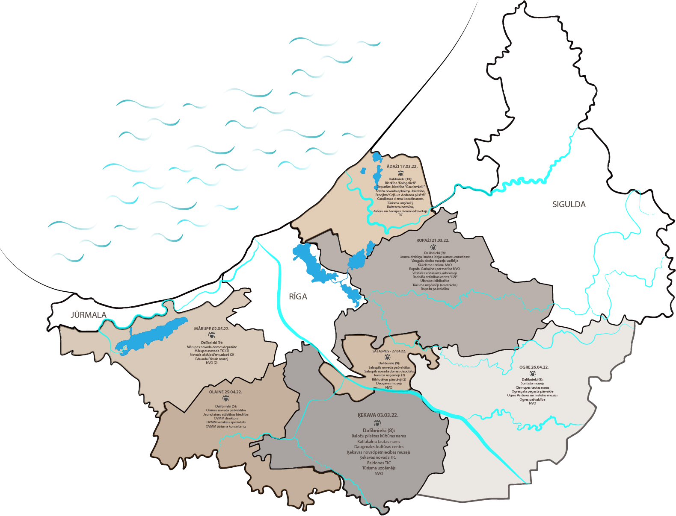

1.att. **“Dārgumu medībās” apzinātās teritorijas un to pārstāvji, 2022**

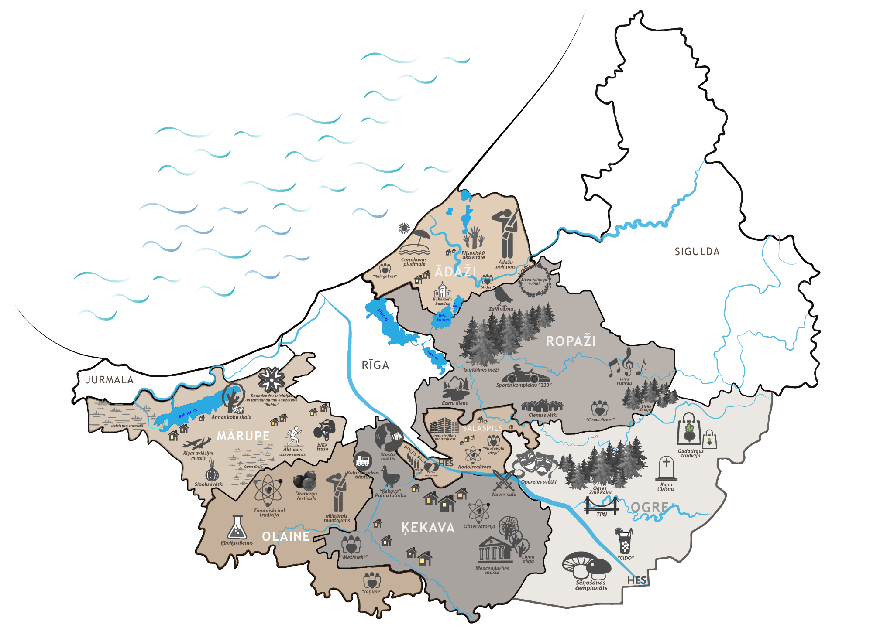

2.att. “**Dārgumu medības” vērību kartēšana, 2022**

Pasākumu sērija tika nodēvēta par “Dārgumu medībām”. Liels uzsvars tika likts uz nemateriālā mantojuma vienību apkopošanu, piemēram, esošām un piemirstām tradīcijām, vietu simboliskajiem elementiem, apkaimju svētkiem. Tāpat mērķis bija atklāt apkaimēs eksistējošos sociālos tīklojumus – apkaimju līderus, biedrības, apkaimju kopienas, tai skaitā, neformālās kopienas. Tikšanās laikā tika apkopoti un kartēti vairāk nekā 1200 elementi, iedalot tos vairākās kategorijās.

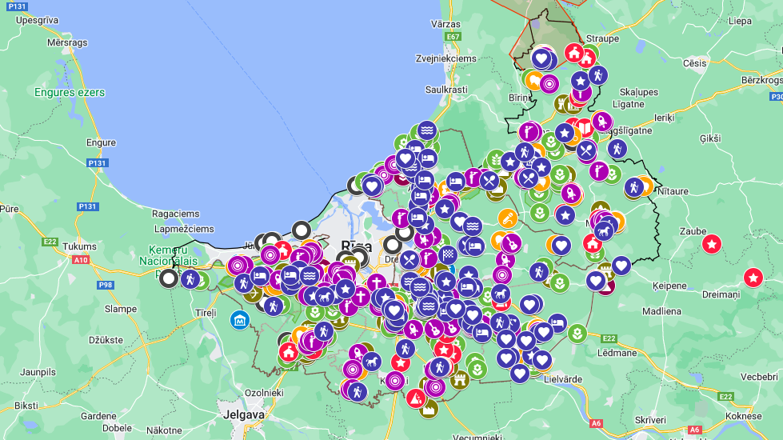

3. att. **“Dārgumu medības” tūrisma ekosistēmu raksturojošās datu bāzes kartogrāfija, 2023**

Šādas kartēšanas ieguvumi ir vairāki. Pirmkārt, kā izrādījās vairākos novados, kuru teritorija bija paplašinājusies 2021. gada administratīvi teritoriālās reformas rezultātā, šī bija pirmā reize, kad vienkopus sanāca tūrisma, kultūras un kopienu pārstāvji, un radās iespēja vienam otru iepazīt un tīkloties. Otrkārt, iegūtā karte ļauj vieglāk novērot potenciālo sadarbības tīklu jeb klasteru veidošanos, prognozēt tūrisma galamērķu specializāciju un pozicionējumu, kas savukārt atvieglo iesaisti ES finansētu tūrisma attīstības projektos un to plānošanu.

# PIEEJAS UN PRINCIPI UNESCO PASAULES MANTOJUMA VIETU TELPISKAJAI PLĀNOŠANAI UN PĀRVALDĪBAI. RĪGAS VĒSTURISKĀ CENTRA PIEMĒRS

Ieva RENKVICA

Latvijas Universitāte, Ģeogrāfijas un Zemes zinātņu fakultāte

e-pasts: [Ieva.Renkvica@gmail.com](mailto:Ieva.Renkvica@gmail.com)

Skatījums uz kultūras mantojumu gan starptautiskajā, gan nacionālajā kultūrvidē mūsdienās ir kļuvis plašāks, pieejās holistiskāks un iekļaujošāks, aptverot ne tikai esošo kultūras pieminekļu saglabāšanu, bet arī kultūrtelpu attīstības plānošanu. Paplašinās arī jēdziena “kultūras mantojums” izpratne, ar to saprotot ne tikai vērtību kopumu, kas saņemts mantojumā no pagātnes, bet arī vidi, kas izveidojusies cilvēku un vietu mijiedarbībā[11], līdz ar to būtiska nozīme vietu attīstībai ir telpiskā plānošana.

Aktuālāki kļūst jautājumi par vides ietekmi uz Pasaules mantojumu un pielāgošanos klimata pārmaiņām, veicinot tā izturētspēju, pieaugoša loma ir ekosistēmu pakalpojumu pieejai kultūras mantojuma izmantošanā un attīstībā. Lēmumu pieņemšanā, kas skar kultūras mantojumu un attīstības plānošanu, tiek uzsvērta kopienu loma un koprades process. Arī telpiskās plānošanas politikā kultūras mantojuma saglabāšana un atjaunošana tiek skatīta kā kopējas sistēmas integrēta sastāvdaļa. Īpaša vērība šobrīd Eiropā ir pievērsta urbānās vides kvalitātei, tā ietekmi vērtējot no visaptverošas būvkultūras koncepta pieejas,[12];[13] kopējā labuma sasniegšanai, kultūras mantojuma uzturēšanu, saglabāšanu un jaunu būvniecību īstenojot kā vienotu veselumu.

Katras Pasaules mantojuma vietas attīstības kontekstā adaptējami Apvienoto Nāciju Izglītības, zinātnes un kultūras organizācijas (UNESCO) Konvencijas par pasaules kultūras un dabas mantojuma aizsardzību 50. gadadienā definētie nākotnes izaicinājumi – Pasaules mantojumam jākļūst reprezentatīvākam, pieejamākam un ilgtspējīgākam.

Pasaules mantojuma centra vadlīnijas pārvaldības plānu ietvaram neparedz unificētu pārvaldības modeļa ieviešanu, bet akceptē vietas identitātei atbilstošu pieeju, kas balstīta vērtībās, vīzijā un līdzdalībā. Mantojuma ilgtspējīgu pārvaldību nodrošina vides, sociālo un ekonomisko dimensiju līdzsvars. Pārvaldības prakse, kas atzīta par veiksmīgu un ilgtspējīgu[14], aptver visplašāko darbību spektru – no vietējo iedzīvotāju iesaistes un līdzatbildības teritorijas pārvaldībā līdz politikas veidošanai.

2022. gadā apritēja 25. gadskārta kopš Rīgas vēsturiskais centrs iekļauts UNESCO Pasaules mantojuma sarakstā, tādējādi apliecinot tā nozīmi visas cilvēces mērogā. UNESCO Pasaules kultūras un dabas mantojuma komiteja ir atzinusi, ka Rīgas vēsturiskajam centram, kuru veido salīdzinoši labi saglabājusies viduslaiku un vēlāko laiku pilsētas struktūra, ir universāla vērtība, un to rada viduslaiku apbūve, jūgendstila arhitektūras daudzums, koncentrācija un mākslinieciskā kvalitāte, kurai līdzīgas nav citur pasaulē, kā arī 19. gadsimta koka arhitektūra.[15] Rīgas vēsturiskā centra īpašas nozīmes universālās vērtības saglabāšanas pienākums ir ne tikai valsts un pašvaldības, bet arī visas sabiedrības atbildība.

Prasības Rīgas vēsturiskā centra un tā aizsardzības zonas teritorijas izmantošanai un apbūvei nosaka ilgtermiņa teritorijas attīstības plānošanas dokuments – Rīgas vēsturiskā centra un tā aizsardzības zonas teritorijas plānojums, kas izstrādāts atbilstoši Rīgas vēsturiskā centra saglabāšanas un aizsardzības likuma deleģējumam un ir spēkā no 2006. gada. Atsevišķi likumdevēja veiktie grozījumi speciālajā tiesību normā noteica ietvaru pašvaldības turpmākajām rīcībām plānošanas procesa turpināšanai – 2022. gadā uzsākta Rīgas vēsturiskā centra un tā aizsardzības zonas lokālplānojuma izstrāde, savukārt atbilstoši 2023. gadā veiktajiem grozījumiem Rīgas vēsturiskā centra saglabāšanas un aizsardzības likumā, šodienas aktualitāte ir jauna Rīgas vēsturiskā centra un tā aizsardzības zonas teritorijas plānojuma izstrāde.

Pārvaldības plāns Rīgas vēsturiskajam centram nav izstrādāts, bet pārvaldības jautājumus risina komplicēta normatīvo aktu sistēma, Rīgas vēsturiskā centra un tā aizsardzības zonas teritorijas plānojums, kā arī sadarbība starp dažādos administratīvajos procesos iesaistītajām valsts un pašvaldības institūcijām. Pasaules mantojuma vietas vērtību efektīvai saglabāšanai, aizsardzībai un ilgtspējīgai attīstībai veidojams integrētas pārvaldības sistēmas modelis, kas nodrošinātu vienotu procesu monitoringu, risku identificēšanu, ietekmju izvērtējumu, starpinstitucionālo sadarbību un pilsonisko līdzdalību.

# MOBILITĀTES STRATĒĢISKĀ PLĀNOŠANA LIEPĀJĀ UN DIENVIDKURZEMES NOVADĀ

Aksels RUPERTS

Liepājas valstspilsētas pašvaldības administrācija

e-pasts: aksels.ruperts@liepaja.lv

Kopš 2015.gada Liepājas pilsētā pieaug CO2 emisijas un kopējā bilancē transports nemainīgi veido aptuveni pusi no kopējo emisiju apjoma[16]. Liepājas valstspilsētas un Dienvidkurzemes novada ilgtspējīgas attīstības stratēģijā līdz 2035.gadam noteikts mērķis - 2035.gadā ne vairāk kā 100 000 tūkstoši tonnu CO2 emisiju (šobrīd ap 120 tūkst., bet ar pieaugošu tendenci). Transporta joma ietekmē Liepājas apņemšanos mazināt CO2 izmešus un ietekmi uz klimatu, tāpēc pašvaldība ir uzsākusi darbu pie ilgtspējīgas mobilitātes plāna līdz 2035.gadam izstrādes. Tajā plānots detalizēt plānošanas dokumentos noteiktos mobilitātes uzdevumus, padziļināti pētīt un rast risinājumus, kas būtu vērsti uz CO2 izmešu samazinājumu un cilvēciskās pilsētplānošanas dimensijas ieviešanu, īpaši ņemot vērā pilsētas dalību Eiropas Savienības misijā “100 Eiropas klimatneitrālās viedpilsētas”. Plāns tiks izstrādāts visai Liepājas funkcionālajai teritorijai - Liepājas pilsētai un Dienvidkurzemes novadam. Arī citu Eiropas valstu mazās un vidējās pilsētas saskaras ar līdzīgiem izaicinājumiem, tāpēc plāna izstrādi iespējams veikt kopā ar ārvalstu partneriem, pārņemot un ieviešot labās prakses Liepājas un Dienvidkurzemes novada pilsētu un lauku teritorijās.

Janvārī pašvaldība veica iedzīvotāju aptauju, ar mērķi izzināt iedzīvotāju pārvietošanās paradumus un to iespējamo maiņu, lai ilgtermiņā veicinātu videi draudzīgu mobilitāti, kā arī samazinātu CO2 izmešus un mazinātu ietekmi uz klimatu. Aptaujas rezultāti liecina, ka visbiežāk liepājnieki un dienvidkurzemnieki pārvietojas ar privāto auto (vidēji 3,9 balles no piecām). Salīdzinoši bieži cilvēki pārvietojas arī ar kājām un sabiedrisko transportu, retāk ar velosipēdu, skrejriteni, koplietošanas automašīnu vai taksometru. Aptauja liecina, ka Liepājas un Dienvidkurzemes novada iedzīvotāji ir autocentriski - tikai 15% no aptaujas dalībniekiem norādījuši, ka viņiem nav īpašumā privātais auto, trešdaļai aptaujāto ģimenē ir vismaz divi privātie mehāniskie transportlīdzekļi. Pilsētā un novadā pieaug privātīpašumā esošo transportlīdzekļu skaits un kopš 2015.gada vērojams sabiedriskā transporta pasažieru samazinājums.

Viens no pilsētu cilvēciskās dimensijas principiem ir “droša pilsēta”, kas rosina staigāt kājām, piedāvā īsus gājiena attālumus, aizraujošas norises pilsēttelpā un pietiekamu pilsētas funkciju daudzveidību. Ielās ir vairāk redzīgu acu un ir lielāks stimuls sekot notiekošajam no apkārtējiem mājokļiem un ēkām.[17] Ilgtspējīgas un viedas mobilitātes stratēģija (Eiropas transporta virzība uz nākotni) nosaka, ka līdz 2050.gadam nāves gadījumu skaits uz Eiropas ceļiem saruks gandrīz līdz nullei. Latvija kopumā ar 70 dzīvību zaudējušām personām ceļu satiksmes negadījumos uz miljons iedzīvotājiem gadā ir tālu no vidējā ES rādītāja (51), savukārt Liepāja ir viena no trīs valstspilsētām, kur pieaug ceļu satiksmes negadījumu skaits.[18]

Autocentriskums iezīmē vairākas būtiskas attīstības tendences Liepājā un tās funkcionālajā teritorijā. Pirmā tendence - pieaug sabiedrības labklājība. No vienas puses tas ir vērtējams pozitīvi, jo labklājība sniedz iespēju attīstīties vietējai ekonomikai, tātad arī dod potenciālu resursu infrastruktūras projektiem. Progress un uzlabojumi cilvēkiem draudzīgas satiksmes infrastruktūras attīstībā vērojami tieši pasaules ekonomiski attīstītākajās valstīs, tāpēc labklājības pieaugums ir svarīgs.[19] Tomēr salīdzinājumā ar citiem sabiedrības ieguldījumiem, cilvēciskās dimensijas izmaksas ir tik niecīgas, ka centienus var realizēt neatkarīgi no to attīstības līmeņa un ekonomiskās situācijas.[20] No otras puses, ja labklājības pieaugumam seko privātā autotransporta pieaugums, tad vides un gaisa kvalitātes mērķus sasniegt ir grūtāk. Kā liecina Skandināvijas valstu (īpaši Norvēģijas[21]) pieredze, elektromobilitāte var būtiski uzlabot gaisa kvalitāti pilsētās, tomēr Liepājas un Dienvidkurzemes iedzīvotāju aptaujā tikai nepilni 15% (84 respondenti) norādījuši, ka tuvāko gadu laikā plāno iegādāties videi draudzīgu automašīnu (ar elektrības vai hibrīda dzinēju). Tāpat arī velosipēds nav populārs pārvietošanās līdzeklis Liepājā un tās funkcionālajā teritorijā. Tā izmantošanas biežums vidēji novērtēts a 1,42 ballēm (no piecām).

Vēl viena tendence – neskatoties uz pieaugošo transportlīdzekļu skaitu, Liepājā ir salīdzinoši neliela satiksmes intensitāte, kā arī nav raksturīgi lieli transporta sastrēgumi pīķa stundās. Liepājā nav iebraukšanas maksas, dārgas autostāvvietas vai fiziski šķēršļi, lai pārvietotos ar automašīnu, tāpēc ir grūti atrast motivāciju sākt vairāk izmantot sabiedrisko transportu. To ņemot vērā, pašvaldībai būtu jāizvērtē nepieciešamība ieguldīt tādos vērienīgos projektos kā tramvaja līnijas pagarināšana, tramvaja ritošā sastāva palielināšana un citos. Vienlaikus iedzīvotāji aptaujā norāda, ka ja sabiedriskais transports būtu pieejamāks, ļoti lēts vai pat bez maksas, to izmantotu vairāk.

Trešā tendence – galvenā mērķauditorija, kas izvēlas dažādus transporta veidus atbilstoši to pieejamībai, ir gājēji un velosipēdisti.[22] Pilsētas nelielais mērogs kopā ar pieaugošajiem veloceliņu kilometriem un sakārtoto ietvju apjomu ir būtisks priekšnosacījums plašākai velosipēdistu un kājāmgājēju kustībai. Liepājā ir salīdzinoši augsts veloceliņu īpatsvars rēķinot pret kopējo ielu tīklu, tāpēc ieguldījumi velosipēdistu un gājēju infrastruktūrā ir pamatoti, un iedzīvotāji tos novērtē jau šobrīd.

Visā pasaulē tiek cītīgi strādāts pie tā, lai mazinātu autosatiksmes nozīmi, sagādātu labākus apstākļus kājāmgājējiem un pilsētas dzīvei. Viens no cilvēciskās dimensijas principiem ir “dzīva pilsēta”. Tā piepildās tad, kad arvien vairāk cilvēku iet kājām, brauc ar riteni un uzturas pilsētas telpā.[23] Arī satiksmes infrastruktūra mūsdienu pilsētās ir kļuvusi daudzveidīgāka, tiek ieviesti satiksmes nomierināšanas principi un veikti citi pasākumi, lai uzlabotu satiksmes drošību.[24] Šobrīd Liepājā un Dienvidkurzemes novadā ir nepieciešama mobilitātes tīkla un infrastruktūras stratēģiska plānošana, lai pilsētas kļūtu dinamiskākas, funkcionāli daudzveidīgākas, proti, tādas, kurās iedzīvotājiem ir iespējas pārvietoties primāri ar kājām un/vai velosipēdu, sabiedrisko transportu, koplietošanas automašīnām, un citiem videi draudzīgākiem veidiem. Paredzams, ka ilgtspējīgas mobilitātes plāns būs atspēriena punkts plašākai cilvēciskās dimensijas ieviešanai Liepājā un Dienvidkurzemes novadā, taču ne mazāk svarīga būs arī plāna īstenošana un tam pieejamais finansējums.

# EKOSISTĒMU PAKALPOJUMI AINAVU NOVĒRTĒŠANĀ

Aiga SPĀĢE

Latvijas Biozinātņu un tehnoloģiju universitāte

e-pasts: aiga.spage@gmail.com

Ainavu kvalitāte un visi ekosistēmu pakalpojumi (EP), ko nodrošina ainava, ir ļoti svarīgi mūsu garīgajai un fiziskajai labklājībai. Cilvēku ainavas uztvere veidojas gan no biofizikālām pazīmēm (reljefs, veģetācija u.c.), gan personiskās jeb kognitīvās uztveres, taču joprojām notiek diskusijas par to, kura pieeja ir precīzāka vizuālās ainavu kvalitātes izvērtēšanai (Jovanovska et.al., 2020; Price, 2013) vai kā kvantitatīvi noteikt ainavu kvalitāti kopumā (Swetnam, Harrison-Curran, & Smith, 2017).

EP pieeja ir plaši pētīta un izmantota, lai novērtētu dažādas dabas, ainavu un pilsētvides iezīmes, lai iegūtu uzticamus pierādījumus par ekosistēmu darbību un sabiedrisko labumu lēmumu pieņemšanas atbalstam. Liela mēroga ainavām EP novērtēšanai ir nepieciešams vairāk augstas kvalitātes datu, un metodes izvēle var atšķirties. Tā kā ainavu kvalitātes novērtēšana pēdējos gados kļūst arvien svarīgāka, pieaug arī interese par to, izmantojot EP pieeju. Augstas kvalitātes ainavu noteikšana var norādīt uz ainavas jutīgumu noteiktās vietās pret konkrētām izmaiņām vai transformācijām (Senes et al., 2020), un šāda veida informācija var palīdzēt aizsargāt ainavas no degradācijas. Iepriekš minētie aspekti veido šī pētījuma mērķi – iegūt pārskatu par to, cik bieži ainavu kvalitātes novērtēšanai tika izmantota EP pieeja, kādi indikatori un metodes tika izmantotas, lai to paveiktu un kādas datu kategorijas tika izmantotas.

Pētījums balstās uz sistemātisku literatūras apskatu pēc Pickering un Byrne pieejas (Pickering, & Byrne, 2014) (1. attēls). Šīs metodes izmantošanas mērķis bija iegūt pārskatu par pētniecības jomu, kas īpaši koncentrējas uz EP novērtējumu, lai noteiktu ainavu kvalitāti.

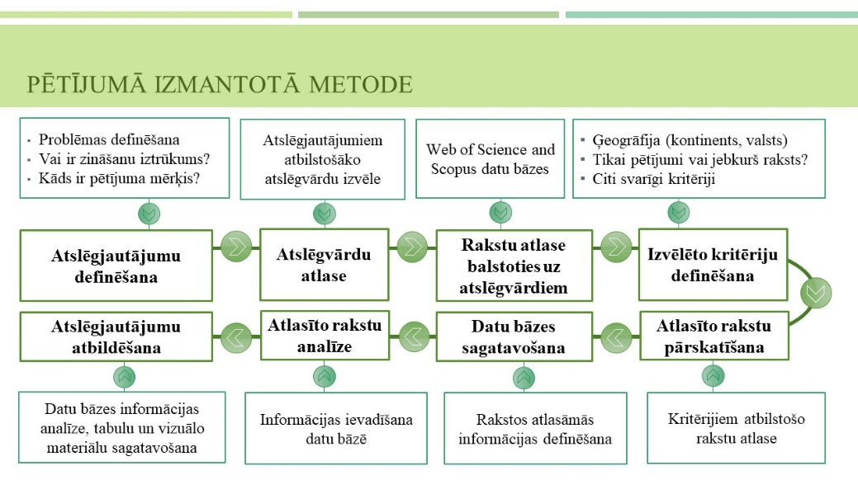

1.attēls. **Izmantotā sistemātiskā literatūras pārskata metodes shēma** (pēc Pickering, & Byrne, 2014).

Pirmais solis bija izprast datu bāžu meklēšanas rīka atslēgas vārdus, definējot šī pētījuma mērķi – saprast, cik bieži un kā ainavu kvalitātes noteikšanai izmantota EP pieeja, kādas metodes izmantotas un uz kādiem EP indikatoriem balstīti pētījumi. Lai sasniegtu mērķi, tika definēti četri galvenie jautājumi: (1) Kuri EP tika novērtēti, lai noteiktu ainavu kvalitāti? (2) Kādas metodes tika izmantotas EP novērtēšanai? (3) Kādi EP indikatori tika izmantoti ainavu kvalitātes noteikšanai? (4) Kādi dati tika izmantoti pētījuma veikšanai?

Ekosistēmu pakalpojumu pieeja mūsdienās tiek plaši izmantota, taču šis pētījums pierāda, ka joprojām pastāv nepilnības, izmantojot EP pieeju ainavu kvalitātes novērtēšanai plašā mērogā. Ainavu kvalitāte un ekosistēmu pakalpojumi kopumā ir ļoti populāras izpētes tēmas, ko pierāda rezultāti pēc sistemātiskās meklēšanas rezultātiem datu bāzēs, kur tikai trešā daļa no atrastajiem rakstiem novērtēja ainavu kvalitāti, izmantojot EP pieeju. Pētījumā ir norādīta problēma ar jēdziena "ainavas kvalitāte" definīciju un izpratni, savukārt vairākos rakstos tiek vērtēta ainavu vizuālā kvalitāte, citi pētījumi ir plašāki, iekļaujot ainavas ekoloģiskos un kultūras aspektus.

Lai sasniegtu šī pētījuma mērķi, tika atbildēts uz četriem galvenajiem jautājumiem. Pirmajā jautājumā tika analizēts, kuri EP tika novērtēti, lai noteiktu ainavu kvalitāti; kur visvairāk novērtētā EP sadaļa bija kultūras EP, kam sekoja regulējošie un atbalsta EP. Un tikai daži raksti aplūkoja apgādes EP ainavu kvalitātes novērtējuma kontekstā. Otrajā jautājumā tika analizētas metodes, kas rakstos tika izmantotas EP novērtēšanai. Lielākajā daļā rakstu tika izmantotas dažāda veida statistiskās analīzes metodes, kur tika apstrādāts liels datu apjoms, kas iegūts ar ĢIS kartēšanas metodēm vai aptaujām. Trešais pētījuma jautājums bija - kuri EP indikatori tika izmantoti ainavu kvalitātes novērtēšanai, kur EP indikatori tika apvienoti grupās. Visbiežāk izmantotā indikatoru grupa bija zemes lietojums, kur ainavu kvalitātes novērtēšanai nepieciešami zemes lietojuma dati. Ceturtajā pamatjautājumā tika analizēti pētnieciskajos rakstos izmantotie dati. Lielākajā daļā analizētos pētījumos tika izmantoti vai nu publiski pieejami, vai no pašvaldībām iegūti telpiskie dati.

Jovanovska, D., Swetnam, R. D., Tweed, F. S., & Melovski, L. (2020). Assessing the landscape visual quality of Shar Planina, North Macedonia. *Landscape Ecology*, *35* (12), 2805–2823. https://doi.org/10.1007/s10980-020-01122-5.

Pickering, C., & Byrne, J. (2014). The benefits of publishing systematic quantitative literature reviews for PhD candidates and other early-career researchers. *Higher Education Research and Development*, 33 (3), 534–548. https://doi.org/10.1080/07294360.2013.841651.

Price, C. (2013) Subjectivity and objectivity in landscape evaluation: an old topic revisited. In van der Heide CM, Heijman WJM (Eds.). *The economic value of landscapes* (pp. 53–76). London, Routledge.

Senes, G., Fumagalli, N., Ferrario, P. S., Rovelli, R., & Sigon, R. (2020). Definition of a land quality index to preserve the best territories from future land take. An application to a study area in Lombardy (Italy). *Journal of Agricultural Engineering*, 51 (1), 43–55. https://doi.org/10.4081/jae.2020.1006.

Swetnam, R. D., Harrison-Curran, S. K., & Smith, G. R. (2017). Quantifying visual landscape quality in rural Wales: A GIS-enabled method for extensive monitoring of a valued cultural ecosystem service. *Ecosystem Services*, 26, 451–464. https://doi.org/10.1016/j.ecoser.2016.11.004.

Ungaro, F., Häfner, K., Zasada, I., & Piorr, A. (2016). Mapping cultural ecosystem services: Connecting visual landscape quality to cost estimations for enhanced services provision. *Land Use Policy*, 54, 399–412. https://doi.org/10.1016/j.landusepol.2016.02.007.

# ALTERNATIVE TOURISM DEVELOPMENT UNDER CONDITIONS OF UNCERTAINTIES: A CASE OF KLAIPĖDA-LIEPAJA

Eduardas SPIRIAJEVAS

Klaipeda University, Center for Social Geography and Regional studies

e-pasts: [eduardas.spiriajevas@ku.lt](mailto:eduardas.spiriajevas@ku.lt)

Cultural tourism is the fastest growing and dominant sector of the tourism industry, it takes 39 percent in the common tourism industry as a whole. Cultural tourism related to local and national historic, cultural heritage preservation with involvement of local communities. Local values and identities are important factors in creation of community-based tourism products as alternatives to overtourism phenomena. Alternative cultural tourism revitalizes local traditions, customs, historic memories, cultural development of local communities. Visitors are looking for places to visit with minimal impact of overtourism on locations and local communities which preserves authenticity in environment of globalized cultures. Sustainable use of culture resources, community-based education helps to reveal new, forgotten values in creation of alternative tourism products with application of digital technologies.

Alternative tourism originated from cultural tourism as opposite to mass tourism. Alternative tourism has close relation to communities, their culture and assigned to protection historic, social, cultural resources. Alternative tourism gives unique memorable experiences for travelers in visiting places. Community values, identities allow visitors to gain common experience with community members. Alternative cultural tourism perceived as friendly action for local cultures and traditions, it mitigates the exploitation of local resources as based on sustainable planning and creation of community tourism routes.

The key principles based on local cultures, values and identities, sustainability and responsibility of local communities, what implies economic growth and community-based tourism development. Alternative cultural tourism comprised of thematic-creative as experience tourism, historical memory-photography as silence tourism, peripheral-cuisine as slow food tourism.

In this research the analysis based on emphasis to determine the impact of global uncertainty on tourism development in geographic area between Klaipeda and Liepaja regions. The key focus of research related to the analysis of the tourism products, services in the regions, what aims to highlight and plan alternative tourism development. The abundance of tourist resources in Klaipėda and South Kurzeme regions is not purposefully used to develop interregional alternative tourism development yet.

The concept, classification and causes of the emergence of alternative tourism all defines the interaction of alternative tourism within conditions of global uncertainty, and it enables application of Bruno Latour’s actors and networks theory. Also, the analysis of the situation of Klaipėda and South Kurzeme regions and the comparison of regional tourism market indicators are carried out, highlighting the most important tourism resources and services. Conducted qualitative research (interviews) of tourism experts (specialists) and analyzed spatial data of tourism resources.

Klaipėda and South Kurzeme regions are attractive from a tourist point of view, and the tourism resources and services provided in the tourist areas ensure suitable conditions for the development of alternative tourism. Weaknesses of the region were revealed: lack of variety of alternative tourism services, not fully developed tourism infrastructure, lack of information dissemination and lack of funds for the maintenance of facilities. Taking into account the highlighted shortcomings, recommendations and suggestions for the development of alternative tourism in the Klaipėda region and the South Kurzeme region, and the promotion for regional tourism cooperation elaborated.

Museums, cultural centers, tourism centers, learning and educational institutions are being encouraged to submit applications for cross-border cooperation projects for Latvia-Lithuania 2021-2027 program, which aimes to contribute the social and economic development of regions and to increase their competitiveness. The IVth priority of the program highlights the economic potential of tourism and heritage.

There is a need to adapt both educational and training services for locals in order to promote local entrepreneurship, to increase tourist inflow and develop alternative forms of tourism in order to support vitalization of local values and identities.

# MEADOWS! – DO THEY HAVE A ROLE IN MODERN LANDSCAPES?

Joanna STORIE, Vineta GAILITE

Estonian University of Life Sciences

e-mail: [JoannaTamar.Storie@emu.ee](mailto:JoannaTamar.Storie@emu.ee); vineta.gailite@emu.ee

***Introduction***

Meadows have a rich cultural heritage, particularly in Latvia. Folklore is rich with stories of the industrious peasants of the past who mowed the meadow in the summer to feed their animals in winter (Storie & Külvik, 2019). The flower-rich meadows also provide a variety of flowers that are woven into the wreaths of mid-summer folk costumes. Honey from the bees, which benefit from the biodiverse meadows, and the dried edible herbs provide teas that nourish through the winter, sometimes based on family recipes. But do they have a role to play now?

The main role of the meadow was to provide winter fodder for domesticated animals in extensive systems. Today many of the domesticated animals are fed protein rich substrates, shipped in from distant countries, or hay or silage from enriched grasslands. Thus, the lower production from unimproved grasslands means they are increasingly under threat from change of use or neglect (S. Rūsiņa et al., 2017). However, the modern system of livestock production is increasingly being seen as unsustainable with its long supply chains and ecological impacts on vulnerable ecosystems. Is the old system any more sustainable though, as numerous trade-offs need to be taken into account (Haider & Boonstra, 2017). What are the benefits of meadows?

***The Project***

CODECS is a Horizon Europe project that aims to motivate European farmers to adopt appropriate digital technology and improve their capacity to make the best use of it, leading to sustainable and transformative change. In Latvia the aim is to use drones to support and monitor semi-natural grasslands over a four-year period. The project brings together the local knowledge of farmers, with a grassland expert and drone operators from the Estonian University of Life Sciences, who have previous experience of monitoring coastal meadows in field-based experiments. The aim is to examine the potential use of drones across various farms with biodiverse grasslands designated as biotopes. The farms cover the wooded meadows of the Northern Gauja area, the hilly uplands of the Madona Municipality and the large wetland floodplains of Latgale. Each of them plays a larger role than just providing livestock feed for winter. They support rare plants, pollinators, wildlife and flood protection to name a few. Potentially they can also play a role as a renewable source of energy in the future.

***Living Labs***

The project uses a living labs approach rather than an expert-led approach. The aim will be to work with the farmers to examine the needs they identify; to adapt the drone technology to meet those needs where possible; and to improve their capacity to use the new technology and the data generated to support the management of their farms. The project has started with interviews with the farmers of the Northern Gauja region.

*What do we hope to achieve?*

1. New knowledge.

Knowledge of how drones can support farm management and the data that can be provided. Adaptation of current methods where applicable, for example monitoring of the expansive species Anthriscus sylvestris or cow parsley and other similar species.

1. Knowledge that farmers need.

Living labs is a stakeholder directed process and by working in collaboration with farmers it can address the needs they identify.

1. Future policy impacts.

The data achieved cannot only identify various problems, such as wild boar damage or expansive species, but can also demonstrate the impact of management techniques over time. Future policy recommendations need to be based on relevant data.

In conclusion, this living lab project has the potential to support the management actions of farmers with highly biodiverse semi-natural grasslands and provide them with the data they need to demonstrate the improvements they have made are successful. In turn it provides the data needed for more effective policymaking in the future.

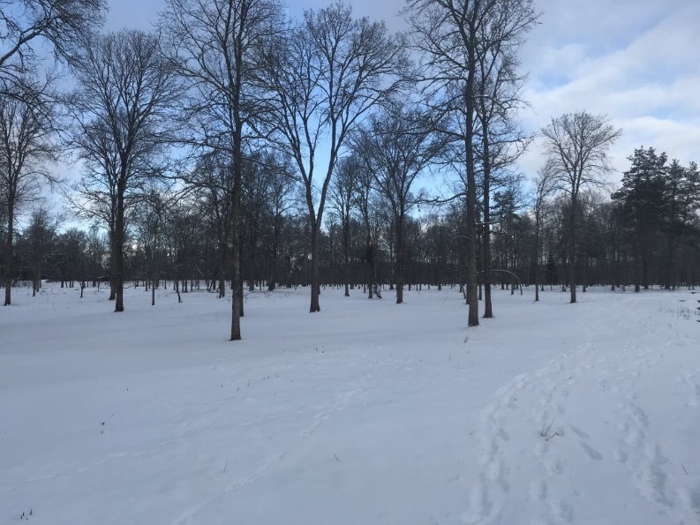

Wooded meadow, private farmers property on the banks of the river Gauja, trees thinned and cut back to allow cattle to gaze and restore wooded meadow habitat. Picture taken by Vineta Gailite during a walking tour of the farm with the farmers.

**References**

Haider, J., & Boonstra, W. (2017). Finding the middle ground: Social-ecological farming as a solution to a polarized debate. *Solutions*, *8*(1), 36–38.

S. Rūsiņa, V. Spuņģis, & A. Auniņš,. (2017). Chapter 3. Pressures and Threats of Semi-natural Grassland Biodiversity. In S. Rūsiņa (Ed.), *Protected habitat management guidelines for Latvia Semi-natural grasslands*. Nature Conservation Agency. https://www.daba.gov.lv/lv/media/8443/download

Storie, J. T., & Külvik, M. (2019). Transformative actions on communities and landscapes: The case of Kaldabruna village. *Landscape Research*, *44*(3), 337–350. https://doi.org/10.1080/01426397.2019.1585769

# TERITORIĀLO KOPIENU PĀRVALDĪBAS ORGANIZĀCIJA PAŠVALDĪBĀ: PRIEKŠLIKUMI SALDUS NOVADAM

Ilze TOMANOVIČA-BARONE, Pēteris ŠĶIŅĶIS

Latvijas Universitāte, Ģeogrāfijas un Zemes zinātņu fakultāte

e-pasts: [ilze.tomanovica-barone@saldus.lv](mailto:ilze.tomanovica-barone@saldus.lv); [peteris.skinkis@lu.lv](mailto:peteris.skinkis@lu.lv)

Lielbritānijas prezidentūras laikā 2005. gada decembrī Bristolē ES ministri vienojās par ES dalībvalstu atbalstu, veidojot Eiropā ilgtspējīgas apdzīvotas vietas/kopienas un par šo vietu veidošanas vispārējo prasmju sekmēšanu (UK Presidency, 2005). Bristoles vienošanās (“Bristol Accord” (Conclusions of … 2005)) ietvaros tika noteikta ilgtspējīgu kopienu definīcija un ilgtspējīgu kopienu raksturīgās sastāvdaļas. Tika uzsvērti galvenie vietu demokrātiskas pārvaldes principi: (1) efektīva pilsoņu līdzdalība; (2) lēmumu un rīcību pieņemšana atbilstošajā līmenī; (3) efektīva vadība, radot vietas vīziju, kuru atbalsta kopiena un kura kopā ar partneriem tiek īstenota; (4) augstas vadības un komunikācijas prasmes. Tika uzsvērts, ka laba pārvaldība ir priekšnosacījums ilgtspējīgu kopienu / teritoriālo kopienu veidošanai.

Teritoriālo kopienu attīstība visciešāk ir saistīta ar sabiedrības strukturēšanos pašorganizācijas virzienā, kur procesa pamatā ir pilsoniskā attīstība. Tā, Latvijā kopumā, un arī Saldus novadā pieņemas spēkā līdz ar iedzīvotāju vietējo grupu, līderu, NVO u.c. iniciatīvām, kuru pamatā ir līdzatbildības, līdzdalības nozīmes apzināšanās un pieprasījums pārvaldībai, būt līdzesošiem teritorijas attīstības procesos.

Kopienas dzīve ir atkarīga no atbildības, ko pilsoņi izvēlas un viņu vēlmes sazināties vienam ar otru, sadarboties saistībā ar mērķiem, kurus viņi izvirza. Veiksmīgai kopienu dzīvei būtiskākie elementi ir dialogs starp sabiedrību un pašvaldību, sabiedrības aktivitāte, un līdzdalība. Iekļaujošas sabiedrības attiecības un laba pārvaldība ir būtiski aspekti vispārējā kopienas resursu stiprināšanā un attīstības virzībā. Ir svarīgi abpusēji apzināties, ka līdzdalības procesi ir izdevīgi gan “pārvaldītājiem”, gan “pārvaldāmajiem”. Izšķiroši nozīmīga ir plašāku iedzīvotāju grupu stimulēšana izteikt savu viedokli un iesaistīties savas nākotnes veidošanā, kā arī šādu iesaistes iespēju radīšana un savstarpējas uzticības veidošana, kas veicama kopienu līderu, NVO un pašvaldības sadarbībā, katram veicot savā atbildībā esošos pienākumus.

Vietējās sabiedrības interesēs balstītu kopienu attīstība ir izvērtējama kopējā novada pārvaldības struktūras un attīstības instrumentu kontekstā. Saldus novadā, līdz ar 2022.gada pašvaldību administratīvi teritoriālā iedalījuma maiņu, novadu pārvaldības struktūra tika transformēta, pastiprinot centralizētu sistēmu un praksē tā īstenojas sektoriāli. Tā ir formalizēta, ar vāju komunikāciju starp pašvaldības administrāciju un vietējām teritorijām, risinot galvenokārt saimnieciskos un sociālā atbalsta jautājumus. Tagadējā Saldus novada struktūra tika izveidota kā centralizētas pārvaldības sistēma, kur katra sektoriālā struktūrvienība izstrādā savu darbības stratēģiju. Zīmīgi, ka Saldus novada ilgtspējīgas attīstības stratēģijā nav akcentēta teritoriālo kopienu loma.

Teritoriālās kopienas attīstību var veicināt kompetenta kopienas interesēs balstīta pārvaldība, kuras sastāvdaļas ir gan nemainīgais - pašvaldībā sakņota kompetence, gan mainīgais - kopienas intereses pārstāvošie - kopienas līderi un kopienas dalībnieki. Lai novadā sekmētu kopienu spēcināšanu un attīstību, tiek strādāts veidojot tādu pārvaldības struktūru (1.attēls), kur būtisku lomu var tikt atvēlēta profesionālam kopienu darba speciālistam (to grupai novadā kopā),kura ieteicamās īpašības un prasmes būtu – komunikablitāte, pieredze darbā ar dažādām kopienām (NVO, kultūra, sports u.c.), zināšanas un redzējums plašās jomās – pašvaldības funkcijas, konkrētās pašvaldības struktūra, plānošana, iekšējā komunikācija, sadarbība ar visām ieinteresētajām pusēm t.sk. uzņēmējiem u.c.

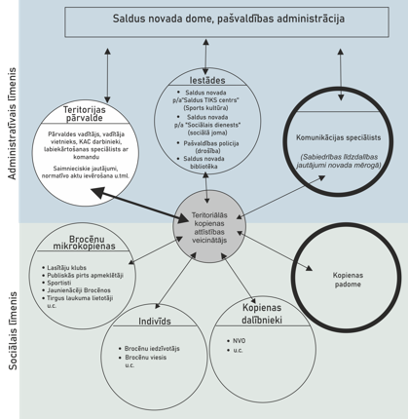

1.attēls. **Priekšlikums Saldus novada teritoriālo kopienu pārvaldības organizācijai (Brocēnu pilsētas piemērs)**

**Atsauces**

Conclusions of Bristol Ministerial Informal Meeting on Sustainable Communities in Europe. London, Office of the Deputy Prime Minister. Bristol Accord. 2005. htpp://www.communities.gov.uk/pub/523/Policy

UK Presidency, 2005.

# VIRZĪBĀ UZ VĒSTURISKO CENTRU “DZĪVINĀŠANU” BAUSKĀ UN CĒSĪS

Margarita VOLOŠINA, Evija TAURENE, Pēteris ŠĶIŅĶIS

Latvijas Universitāte, Ģeogrāfijas un Zemes zinātņu fakultāte

e-pasts: [vo.margarita@gmail.com](mailto:vo.margarita@gmail.com); [evija.taurene@gmail.com](mailto:evija.taurene@gmail.com); peteris.skinkis@lu.lv

Pētījumā izvērtēti Cēsu un Bauskas vēsturiskie pilsētu centri - urbānās telpas, kas laika gaitā ir organiski veidojušās un pēdējās desmitgades nav izņēmums. Ilgu laiku daudzviet pasaulē pilsētu vēsturisko centru attīstība galvenokārt bija vērsta uz to vērtību saglabāšanu (Hurley, 2010). Arī Latvijā telpiskās plānošanas prakse ilgstoši bija vērsta uz ierobežojumu noteikšanu, maz uzmanības pievēršot vēsturisko centru dzīvīgumam, sabiedrības līdzdalībai un lietotāju labklājībai. Izmaiņas pilsētvidē galvenokārt tika īstenotas ar atsevišķu un nelielu infrastruktūras projektu palīdzību. Kopš 20. gadsimta 90. gadiem pamazām izpaudās vēsturisko centru dzīvotspējas problēmas, samazinoties iedzīvotāju skaitam un uzņēmējdarbības aktivitātēm un publiskās telpas kvalitātei. Ierobežojumi, kontrole un atbalsta trūkums radīja sarežģījumus uzņēmumu, īpašumu īpašnieku un lietotāju potenciālajām individuālajām aktivitātēm un radošumam.

Pamazām rodas sapratne, ka būtisks komponents ir sociālās struktūras dzīvīgums un daudzveidība, ko galvenokārt veido cilvēki, kuriem vēsturiskais centrs ir ikdienas dzīves vieta – vieta, kur dzīvot, strādāt, piekļūt pakalpojumiem un satikties. Tiecība veidot kvalitatīvu pilsētvidi mūsdienīgai dzīvei, vairot identitātes izjūtu un mudinājums pašiem cilvēkiem uzņemties lielāku atbildību par vēsturisko centru teritoriju dzīvīguma pieaugumu līdz ar pakāpenisku pilsoniskās sabiedrības attīstību un plānošanas paradigmas maiņu no galvenokārt vēsturiskās vērtības saglabāšanas līdz dzīvīgu vietu veidošanai līdzsvarā ar mūsdienu vajadzībām un ilgtspējību (sk. 1. attēlu).

Analizējot attīstības procesus, mēs saskaramies ar dažādām pieejām, kas tiek īstenotas abās pilsētās. Cēsīs pašvaldība veicot intervences ir galvenais attīstības virzītājspēks, savukārt Bauskā reālo pieprasījumu un mēģinājumus vēsturiskā centra atdzimšanai galvenokārt rosina NVO, kas realizējas ar pašvaldības atbalstu atsevišķu projektu veidā. Cēsu gadījumā aktivitātes rezultējas funkcionalitātes, vērtību saglabāšanas un pilsētvides kvalitātes uzlabojumos; Bauskas gadījumā uzlabojumi ir fragmentēti un vēsturiskais centrs joprojām ir sava veida klusa pilsētas “iekšējā sala”.

Pēdējā laikā norisinās diskusijas par vēsturisko centru attīstību saistībā ar modernizācijas nepieciešamību, kas lielā mērā ņemtu vērā vietējās kopienas dzīves vajadzības. Ar uzkrāto pieredzi ieinteresēto pušu grupas (piemēram, uzņēmēji, iedzīvotāji, pārvaldes pārstāvji, pētnieki, aktīvisti) arvien biežāk sadarbojas savā starpā, rosinot projektus un idejas vēsturiskās pilsētvides attīstībai. Galvenais jautājums vēsturisko centru pārveidošanā ir pāreja no ierobežojošas fiziskās plānošanas pieejas uz kopienu stiprinošu pieeju, kas ietver līdzdalības aktivitātes un pilsētvides izmaiņu veicināšanu kā kopienas aktivizēšanas līdzekli (Evans et al., 2021; Gale, 2004; Scholl & de Kraker, 2021; Zetti, 2010). Vēsturisko centru attīstība ir iespējama mūsdienu pilsētvides transformācijas tendenču kontekstā ar prasībām, ko nosaka tehnoloģiskie risinājumi, pieaugošās sociālo grupu vajadzību atšķirības, kā arī mainīgas publiskā sektora un pārvaldības tēmas – piemēram, pieaug interese par inovācijām un pilsētu dzīvīgumu (Couch et al., 2003; Munthe-Kaas, 2015, 2017). Laika gaitā ir mainījusies arī atbildība par pilsētvides kvalitātes uzlabošanu. Sākotnēji šo lomu uzņēmās organizācijas un aktīvisti, bet tagad tā ir kļuvusi par būtisku pašvaldības lomu (Healey, 2010). Latvijas gadījumā ir bijis otrādi; tomēr šodien notiek līdzsvara meklējumi, kur pilsoniskām iniciatīvām ir arvien lielāka loma.

Prakse liecina, ka līdzšinējā vēsturisko centru plānošana neatbilst jaunajām attīstības prasībām. Šobrīd abas pilsētas meklē visaptverošāku attīstības pieeju vēsturiskajiem centriem, jo ​​ar normatīvo teritoriālās plānošanas praksi un atsevišķiem attīstības projektiem nepietiek. Atbilstoši pieredzei un konceptuālajam redzējumam uzsverami ir divi iespējamie attīstības virzieni: pilsonisko aktivitāšu un intervences stiprināšana un visaptverošu stratēģiju izstrāde un īstenošana. Cēsu un Bauskas gadījumi pastiprina jautājumu, kā izvēlēties labākos risinājumus un pieejas.

Lai virzītos uz priekšu, nepieciešams sagatavoties un uzsākt jaunus, iespējams jauna veida plānošanas procesus. Abos gadījumos noteikti ir nepieciešams “atvērtāks” stratēģisks redzējums vēsturisko centru attīstībai. Viens no variantiem ir izstrādāt visaptverošus reģenerācijas vai “dzīvināšanas” plānus ar skaidru vienotu vīziju, kas ietvertu publiskās ārtelpas labiekārtošanu, vēsturisko vērtību saglabāšanu, komercdarbības stiprināšanu un padziļinātu sabiedrības līdzdalību. To ietvaros ir jāorganizē un jāvada īpaša kopienu, ieinteresēto pušu un pašvaldību institūciju sadarbība, kā arī valsts un privāto resursu konsolidācija. Veiksmīgam procesam nepieciešama stratēģiska, uz vietējām vajadzībām balstīta, starpsektoru un daudzu ieinteresēto pušu pieeja. Kvalitatīvā “dzīvināšanas” procesā maksimāli jāiesaista esošie un potenciālie teritorijas lietotāji, gan ar idejām, gan praktiskām aktivitātēm. Pilsētu vēsturisko centru izaicinājumus parasti nevar atrisināt tikai ar valsts un pašvaldību līdzekļiem, tāpēc ir nepieciešams vienkāršot un atvieglot procesu privāto resursu piesaistei vai kopā ar tiem veicamajām aktivitātēm, tostarp stiprināt vietējo iedzīvotāju vēlmi un dalību uzturēt vēsturisko centru dzīvotspēju.

**Atsauces**

Couch, C., Fraser, C., & Perey, S. (2003). *Urban regeneration in Europe*. Wiley-Blackwell.

Evans, J., Vácha, T., Kok, H., & Watson, K. (2021). How cities learn: From experimentation to transformation. *Urban Planning*, *6*(1), 171–182.

Gale, D. E. (2004). Urban planning: Central city revitalization. In N. J. Smelser & P. B. Baltes (Eds.), *International encyclopedia of the social & behavioral sciences (*pp. 16040–16044). Elsevier.

Healey, P. (2010). *Making better places: The planning project in the twenty-first century*. Palgrave Macmillan.

Hurley, A. (2010). *Beyond preservation: Using public history to revitalize inner cities*. Temple University Press.

Munthe-Kaas, P. (2015). Infrastructuring public sector innovation: Challenging municipal work practices in Copenhagen. *European Planning Studies*, *23*(8), 1588–1608.

Munthe-Kaas, P. (2017). *Create your city*. Experimental Cities

Scholl, C., & de Kraker, J. (2021). Urban planning by experiment: Practices, outcomes, and impacts. *Urban Planning*, *6*(1), 156–160.

Zetti, I. (2010). Built heritage, local communities and the production of territory: Citizen participation in heritage preservation and improvement. In M. Mälkki & K. Schmidt-Thomé (Eds.), *Integrating aims: Built heritage in social and economic development* (pp. 231–250). Centre for Urban and Regional Studies Publications.

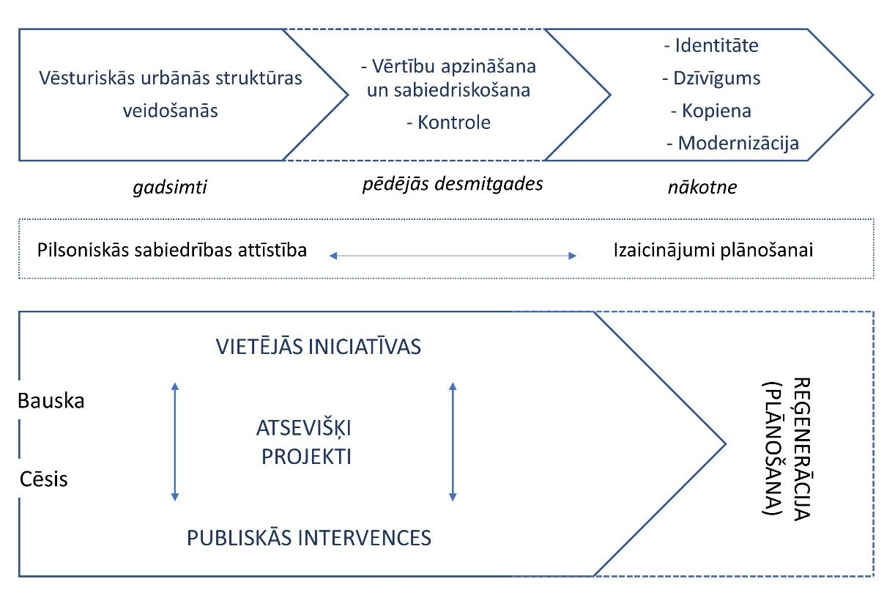

1.attēls. **Attīstības process, virzītāji un plānošana Cēsīs un Bauskā**

# ĢIS - DATOS BALSTĪTA LĒMUMU PIEŅEMŠANA NOVADA ATTĪSTĪBAS PLĀNOŠANĀ

Gundars ZADOVSKIS

Mārupes novada pašvaldība

e-pasts: [gundars.zadovskis@marupe.lv](mailto:gundars.zadovskis@marupe.lv)

Labas pārvaldības princips vienmēr ir balstījies uz kvalitatīvas un kvantitatīvas informācijas pamata, kas nozīmē, ka gan pašvaldības izpildvarai, gan tās lēmējvarai nepieciešami tādi rīki, kas ļauj analizēt konkrētas situācijas un pieņemt tādus lēmumus, kas pozitīvi ietekmē iedzīvotāju dzīves apstākļus un kvalitāti.

Jau sākot ar digitalizācijas ēras sākumu un datora analīzes rīku ienākšanu mūsu darba un ikdienas dzīvē, tika izstrādātas dažādas sistēmas un algoritmi, kas ļāva modelēt konkrētas situācijas. Tā piemēram, teritorijās, kur ir vērojama nekontrolēta un ļoti strauja pilsētu izplešanās ar ortofoto un satelīta attēlu palīdzību veica analīzes, kas ļauj spriest par iespējamajiem nākotnes scenārijiem - tajā skaitā arī 2D un 3D modelēšanā.[25] Viens no šādiem rīkiem, kas pēdējo gadu laikā strauji ienāk arī pašvaldības darbā ir ģeogrāfiskās informācijas sistēmas (ĢIS).

ĢIS princips un pielietošanas iespējas daudzu gadu garumā ir mainījušas savu primāro kursu. Ja sākuma posmā ĢIS izmantoja tikai kartogrāfisku datu vizualizēšanai un attēlošanai, tad mūsdienās ĢIS ļauj uzturēt arī vietēja vai plašāka mēroga datubāzi un izveidot lietotnes/ statistiskos paneļus, kas ļauj gan informāciju skatīt, gan rediģēt, gan ar to dalīties. Savukārt, pati informācija var tikt attēlota interaktīvā un intuitīvi saprotamā veidā.

Par piemēru varētu kalpot tāda veida telpiskā informācija kā deklarēto iedzīvotāju izvietojums un struktūra. Pašvaldības speciālistiem, lai paredzētu nākotnes scenārijus, piemēram, centralizētās ūdenssaimniecības aglomerācijas paplašināšanā, vai sabiedriskā transporta maršruta optimizācijā, vai pašvaldības finansējuma novirzīšanā kopbudžetēšanas projektu realizācijā, ļoti svarīgi ir analizēt aktuālo situāciju ar deklarēto iedzīvotāju izvietojumu, vecumu, valstisko piederību, tautību u.c. rādītājiem. Bet pats galvenais šos datus lūkot kopsakarībā ar citu tematisko informāciju, ko uztur pašvaldība, piemēram, pašvaldības īpašumi, vienotais ielu un ceļu tīkls, teritorijas plānojuma funkcionālais zonējums utt. Un tikai tad, kad šie visi datu slāņi tiek ņemti vērā, ir pamatota un lieliska iespēja realizēt datos balstītu lēmumu pieņemšanu pašvaldībā.

Kā vēl viens piemērs – pašvaldības izglītības iestāžu skolnieku izvietojums novada teritorijā un to sadalījums pēc vecuma un izglītības līmeņa jeb klašu grupām. Šāda veida informācija ļauj daudz veiksmīgāk analizēt un saprast Pierīgas pašvaldību vienu no “karstajiem kartupeļiem” – izglītības iestāžu pārslogotību un vietu trūkumu attiecīgajā pašvaldībā deklarētajiem bērniem. Un šeit arī rodas pašvaldības izpildvarai un lēmējvarai tik svarīgie jautājumi - vai jāveic izglītības iestāžu struktūras un profila maiņa, vai jāveic skolēnu sabiedriskā transporta maršruta optimizācija un pārplānošana, vai arī jāattīsta ideja par jaunas izglītības iestādes būvniecību ģeogrāfiski izdevīgā vietā, un , vai pašvaldībai šajā teritorijā ir kāds piederošs īpašums, kas šīs vajadzības varētu realizēt. Atbildes var sniegt ĢIS.

Augstāk aprakstītajām un arī daudzām citām nozarēm un sfērām, ar kādām nodarbojas pašvaldības pārvalde ikdienas darbā ir jākļūst savā starpā vienotām, kas ir arī teritorijas attīstības plānošanas galvenais stūrakmens. Inovatīvu plānošanas instrumentu un rīku pieejamība un prasmīga to pielietošana, kā ĢIS, ļauj to realizēt veiksmīgāk un precīzāk.

1. *Klimata neitralitāte* - stāvoklis, kurā cilvēka darbība rada “nulles” neto ietekmi uz klimata

   sistēmu. Šāda stāvokļa sasniegšanai nepieciešams līdzsvarot siltumnīcefekta gāzu emisijas ar oglekļa dioksīda piesaisti.*Pielāgošanās klimata pārmaiņām*-piemērošanās faktiskajam vai gaidāmajam klimatam un tā ietekmei. Antropogēnās sistēmās pielāgošanās mērķis ir mazināt vai novērst kaitējumu vai arī izmantot labvēlīgās iespējas.[(Latvijas stratēģija klimatneitralitātes sasniegšanai līdz 2050. gadam](https://ec.europa.eu/clima/sites/lts/lts_lv_lv.pdf))
2. Wilson C.L., Matthews W.H. (1970) Mans Impact on the Global Environment: Assessment and Recommendations for Action. Report of the Study of Critical Environment Problems (SCEP) Cambridge Massachusetts MIT Press
3. Rahim, S., Murshed, M., Umarbeyli, S., Kirikkaleli, D., Ahmad, M., Tufail, M., & Wahab, S. (2021). Do natural resources abundance and human capital development promote economic growth? A study on the resource curse hypothesis in Next Eleven countries. Resources, Environment and Sustainability, 4, 100018.
4. Martine, G., & Alves, J. E. D. (2015). Economy, society and environment in the 21st century: three pillars or trilemma of sustainability?. Revista Brasileira de Estudos de População, 32, 433-460.
5. Lidicker Jr, W. Z. (2020). A scientist’s warning to humanity on human population growth. Global Ecology and Conservation, 24, e01232.
6. Alam, M. S., & Paramati, S. R. (2015). Do oil consumption and economic growth intensify environmental degradation? Evidence from developing economies. Applied economics, 47(48), 5186-5203.
7. Redford, K. H., & Adams, W. M. (2009). Payment for ecosystem services and the challenge of saving nature. Conservation biology, 23(4), 785-787.
8. World Wide Fund for Nature, Global deal to reverse nature loss by 2030 agreed, but immediate action and funds needed to deliver; Skatīts [09.03.2023.]: https://wwf.panda.org/wwf_news/press_releases/?7344441/Global-deal-to-reverse-nature-loss-by-2030-agreed-but-immediate-action-and-funds-needed-to-deliver
9. Jordan, S. J., Hayes, S. E., Yoskowitz, D., Smith, L. M., Summers, J. K., Russell, M., & Benson, W. H. (2010). Accounting for natural resources and environmental sustainability: linking ecosystem services to human well-being.
10. (2019) Biotopu un sugu aizsardzības labvēlīga statusa atjaunošanas pasākumu sociāli ekonomiskais novērtējums https://petijumi.mk.gov.lv/sites/default/files/title_file/FM_121219_Petijums_par_biotopu_sugu_aizsardz_labvel_stat_atjaunos_pasak_social_ekonom_novert.pdf
11. Eiropas Padomes Vispārējā konvencija par kultūras mantojuma vērtību sabiedrībai (Faro konvencija). Parakstīta Strasbūrā 27.10.2005., stājas spēkā 01.06.2011.
12. The Davos Declaration 2018.p.9. Pieejams: <https://davosdeclaration2018.ch/media/Context-document-en.pdf> [aplūkots 01.03.2023.]
13. Davos Baukultur Memorandum. 2023. Pieejams: <https://davosdeclaration2018.ch/en/dd;nav/index/davos-2023> [aplūkots 01.03.2023.]
14. World Heritage No.67, April 2013. p.98. World Heritage Centre.
15. United Nations Educational, Scientific and Cultural Organization. Convention Concerning the Protection of the World Cultural and Natural Heritage. World Heritage Committee Twenty – first session. Report. Naples, Italy, 1-6 December 1997. S.45. Pieejams: <http://whc.unesco.org/archive/1997/whc-97-conf208-17e.pdf> [aplūkots 01.03.2023.]
16. Liepājas pilsētas ilgtspējīgas enerģētikas un klimata rīcības plāns 2020.-2030.gadam, 25.lpp. Pieejams: <https://faili.liepaja.lv/Bildes/Dokumenti/Dokumentu-biblioteka/Strat%C4%93%C4%A3ijas-nozaru-pl%C4%81ni/Liepaja_Ener%C4%A3%C4%93tikas-koncepcija_Final.pdf>
17. Jans Gēls, Pilsētas cilvēkiem. 18.lpp.
18. Liepājas valstspilsētas un Dienvidkurzemes novada attīstības programma 2022.-2027.gadam. Gala redakcija. Pašreizējās situācijas analīze, 96.lpp.
19. Jans Gēls, Pilsētas cilvēkiem. 17.lpp.
20. Jans Gēls, pilsētas cilvēkiem. 19.lpp.
21. <https://www.climate-chance.org/wp-content/uploads/2019/11/cp4-2019_transport-norway-vf-en_20191126_complet.pdf>
22. Priekšizpēte Liepājas valstspilsētas pašvaldības projektam “Multimodāla satiksmes pārvada un saistītās infrastruktūras izbūve”, priekšizpētes alternatīvu izvērtējuma ziņojums (darba variants, 2022. gada decembra versija).
23. Jans Gēls, Pilsētas cilvēkiem. 18. lpp.
24. Jans Gēls, Pilsētas cilvēkiem. 16.-17.lpp.
25. Urban sprawl assessment and modeling using landsat images and GIS, <https://link.springer.com/article/10.1007/s40808-016-0209-4>